المحاضرة الاولى
الفن الإسلامي
مقدمة
تأتي كل حضارة بفنها وتاريخها ومنظومتها الفكرية والعقائدية، وأعقب مجيء الإسلام، ببضع عقود، ظهور ما بات يعرف بـ «الفن الإسلامي» وهو مصطلح واسع من حيث الفترة الزمنية التي يغطيها أو البقعة الجغرافية التي يوجد بها هؤلاء الفنانون المسلمون.
واذا اردنا ان نحدد الفترة الزمنية
فهي كل الإنتاج الفني منذ الهجرة النبوية وحتى القرن التاسع عشر، هذا من الناحية الزمنية. أما جغرافيًا فهو يعبر عن فنون تلك المنطقة التي تمتد من إسبانيا إلى بعض الأجزاء من الهند.
مفهوم الفن الإسلامي :
يبرُزُ الفنُّ الإسلاميُّ حيثُ تبرُز الحضارةُ وتزدهر، كما يؤمنُ هذا الفنُّ بالله وبقوَّته وعظمته باعتبارهِ مركز الكون، كما أنَّ العِلَّة من وجودِ هذا الفنِّ هي إبرازُ الجمالِ وإظهاره بكافَّةِ تفاصيله من خُطوطٍ وزخارفَ وكتابةٍ للآياتِ القرآنيَّةِ.
مسوغات التسمية
تعودُ تسمية الفنون الإسلامية إلى العصور الحديثة كما قامَ عددٌ من الباحثين بتسميتها بالفنون المُسلمة أو المحمدية، وتُعتبرُ شبه الجزيرة العربية والشام والعراق هي المنطقة الأساسية لنشوء الفنِّ الإسلامي.

تعددية المسميات ووحدة المضمون
أُطلقت على الفن الإسلامي مسميات كثيرة، فمنهم من سمّاه “الفن المغربي”، وهي تسمية تصلح فقط لفـن شمال إفريقيا وفنون الحضارة الإسلامية في الأندلس، وأطلق عليه آخرون “الفن العربي”، وكذلك الفن المحمدي، وهي كلها، كما هو ظاهر، تسميات تتناول جانبًا واحدًا فقط من هذه الفن.
ولذلك كانت تسمية الفن الإسلامي الأكثر دلالة على ذلك الفن الذي انتشر في جميع الدول الإسلامية، على اختلاف مصادرها، كالفن العربي والفن الفارسي والفن التركي والفن الهندي.
وعلى رغم من تميز هذا الفن بوحدة أسلوبية ومضمونية واضحة، إلا أنه لا يمكن إنكار أن هناك فروقًا ظلّت مميزة لبعض نتاجات هذا بحسب الأقاليم والعصور، وبحسب التقاليد التاريخية لكل أمة من الأمم التي دخلت الإسلام.
أقسامُ الفنِّ الإسلاميِّ:
- فنُّ العمارة. الخطوط العربيَّة.
- فن الكتابة والشِّعر.
- الزخرفة الإسلاميَّة بأشكالها الهندسيَّةِ والنباتيَّةِ والحيوانيَّة.
- نماذج من الفنِّ الإسلامِيِّ بناءُ قُبة الصخرة:
خصائصُ الفنِّ الإسلاميِّ:
للفنِّ الإسلاميِّ خصائص تُميِّزُهُ عن غيره من فنونِ الحضارات هي:
- فهو فنُّ قائِمٌ على أساسِ التَّوحيدِ، فلا مكانَ فيه للوثنيَّاتِ والأساطير.
- يُقدِّمُ صورةً مُتكامِلَةً عن الإنسان والحياة، ولعلَّ من أهمِّ ملامح هذا الفنِّ كراهيَّة التَّصويرِ والتَّجسيدِ فيما يخُصُّ الكائناتِ الحَيَّةَ.
- ويُصنَّفُ هذا الفن بأنَّهُ من الكماليَّات فهو ليس من فرائض الدِّين وأركانه لكنَّه لا ضيرَ فيه ولا حرج بل له أهميةٌ وضرورةٌ في تجسيدِ معانٍ كثيرة في حياة المسلم.
ومن أجمل الملاحظاتِ على مُخرجات الفنِّ الإسلامي هي بُغْضُهُ للفراغات بين الرسومات والنُّقوشِ والزخارف بل يَعمدُ إلى تكرار النّمط المرسوم مع بُعده كُلَّ البُعدِ عن البروز والنتوءات مُحافظاً على تنوُّع المادة المرسوم عليها من أخشابٍ ونسيجٍ ومعادنَ وخَزَف. من المُهم ذِكرُهُ أنَّ الهدف من وراء هذا الفنِّ هو هدفٌ نفعيٌ بالدَّرجةِ الأولى؛ إذ أنه يجعلُ من التُّحفة المُزّيَّنةِ كالفخَّارِ والصُّحون والسِّلاحِ تُحفةً ذات بُعدٍ جماليٍّ بالإضافة لمنفعته في الاستخدام اليومي، فلا يوضع في زاوية المنزل لجمال المظهر وحسب، كما ابتكر الفن الإسلامي تعاملاً نادراً مع الخامات الجميلة كالجلود والورق وإخراجها بِحِرَفِيَّةٍ عالية.
.
- استخدام الحضارةُ الإسلاميَّةُ بعض التقنياتِ لصنع الأشياء، مثل العاج المُستخدَم في صناعةِ الصَّناديقِ وعلب المجوهرات، وقد كان العثمانيُّون أوَّلَ من استخدم اللون الأحمر الزاهي في تلوين الخزف مثل استخدامه في مصباحِ مسجدِ السُّليمانِيَّة الموجود حالياً بمتحفِ (فكتوريا).
أنواع الفنون الإسلامية نذكر منها ما يلي:
- الخزف
تُعدّ الزخرفة الخزفية أبرز أنواع الفن الإسلامي، وتأتي التحف الخزفية الإِسلامية في مقدمة تحف هذا الفن، وهي عبارة عن طين مشوي بأشكال مصبوبة، أو مكونة مغطاة بدهان براق أزرق وأخضر، أو بدهان ذي بريق معدني بإضافة بعض الأملاح إليه.
وكان الخزّافون المسلمون هم أول من اخترع البريق المعدني في زخرفة الخزف، ويعتقد أن ابتكاره تم في العراق، ولكنه نضج وأصبح لونه ذهبيًا منذ القرن الثالث الهجري، ومن المراكز التي اشتهرت بصنع الخزف: قاشان، والرقة في سوريا، والفسطاط في مصر، ومالقة في الأندلس، وسامراء والموصل والرصافة في العراق.
- النسيج والسجاد
ارتبط النسيج بحاجة الناس العامة إليه، فكثرت مصانعه والعاملون فيه تلبية لتلك الحاجات، حتى برز كنوع من أنواع الفن الإسلامي، واختص بعناية الفنانين والنسّاجين.
وأنشأت بعض الدول المسلمة دُورًا خاصة تشرف عليها الدولة، مهمتها إنتاج الملابس لبيت الخلافة، وأُطلق على هذه الدور اسم دور الطراز، وخصص ابن خلدون في مقدمته فصلًا تحت هذا العنوان بينَّ فيه مهمة هذه الدار وقُرب المسؤول عنها من الخليفة، كما بينَّ أن وجودها ارتبط بعهود الرفاهية.
واشتهرت بعض المدن بإنتاج أنواع معينة من المنتوجات، فعُرفت دمشق بصناعة النسيج الحريري السميك المعروف بالدامسكو أو الدمقس، واشتهرت بغداد والموصل بنسيج حريري ناعم عُرف بالموصلين، وتعددت مدن صناعة النسيج بمصر، وفيها كانت تُصنع كسوة الكعبة وتُطرز.
أما صناعة السجاد فانتشرت في أماكن متعددة من العالم الإِسلامي، مثل: تركيا، وسوريا، ومصر، وتعتبر إيران بلدًا لا يجارى في هذه الصناعة، التي وصلت إلى ذروتها في القرن العاشر الهجري؛ حيث أنتجت أنماطًا لا تضاهيها أنماط أخرى في جمالها وسحرها، وكانت أصفهان، وتبريز، وشيراز، وقاشان، وهمدان، أهم المدن في إنتاج هذه الصناعة.
- الزجاج
تُعد صناعة الزجاج أحد أنواع الفن الإسلامي، وهي صناعة قديمة في سوريا ومصر، وهناك قطع ترجع في تاريخها إلى القرن الثالث الهجري، وبلغت صناعة الزجاج قمتها في مصر وسوريا خلال القرن السادس الهجري، وكان من مراكز النشاط فيها حلب ودمشق والفسطاط والإِسكندرية.

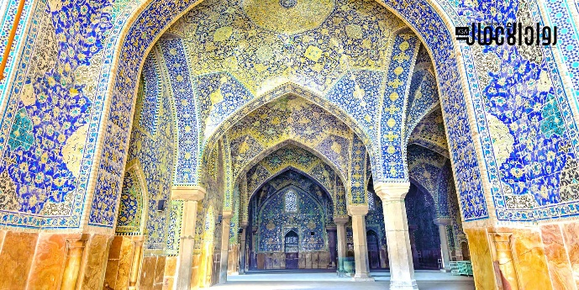

المحاضرة الثانية
خصائص الفن الاسلامي
الفنّ الإسلامي: هو النتاج الفني الذي تمّ إنشاؤه في الفترة ما بين الهجرة النبويّة، والقرن التاسع عشر الميلادي.
ممّا جعل الأصح إطلاق لفظ الفنون الإسلاميّة عليها. وتركّزت هذه الفنون في الغالب في الفنّ المعماري، الذي تفنّن المسلمون فيه في الديكورات، وزخارف الحوائط، والنوافذ، وقد كان هذا الفنّ دليلاً حضاريّاً يدلّ على المسلمين آنذاك، أكثر منه دينيّاً،
فقد تأثّر الفاتحون بفنون الدول المفتوحة، ولكنّهم استبعدوا منها ما رفضه الدين، وما لم يوافق ذوقهم، وصقلوه بأسلوبهم الخاص، وأضيف له فنّ الكتابة العربيّة المستوحاة من وسط الجزيرة العربيّة من مكان انطلاق الدين الإسلامي. ويدخل في هذا التصنيفِ كلٌّ من اللوح، والخط اليدويّ، والرسومات، والهوامش، والأرابيسك وغيرها.
عرض لخصائص الفن الإسلامي
تعتبر عقيدة التوحيد أساساً يقوم عليه الفن الإسلامي، كما تتخذ من التصوّرات الشاملة المتعلقة بالإنسان والكون والحياة، وتدحض الوثنيات والخرافات والأوهام. يقوم الفن الإسلامي على مجال التحسينات في طبيعته، وهو ذلك الميدان الذي يأتي بعد كل من الضروريات والحاجات. تكتمل الصفة الفنية في الفنون الإسلامية عند صنعها من أجل الجمال، ويصبح الفن فقيراً لمعناه ووظيفته حيث يفتقر للصفة الجماليّة لذاته. يعتمد الفنّ الإسلامي على إظهار الأحاسيس غير المرئية، ونقل ما هو مرئي منها. كراهية تصوير الكائنات الحية، إذ يعتبر ذلك غير جائز في الإسلام. تسخير الطبيعة وعناصرها، وإعادة صياغتها، وتركيبها لتحاكي الفنّ الإسلامي بمختلف أشكاله.
من اهم هذه الخصائص :-
1-كراهية الفراغ: وتتجلَّى في ميل الفنانين المسلمين إلى تغطية المساحات، وهربهم من تركها بدون زينة أو زخرفة، فإنَّ من أكثر ما يلفت النظر في العمائر والتحف الفنية الإسلامية ازدحام الزخرفة وكثرتها واتّصالها حتى تغطي المساحة كلها أو جزءًا منها؛ وتعني باللاتينية“ الفزع من الفراغ.
الزخارف المسطحة: ما يلفت النظر أن النتوء والبروز نادران في الرسوم الإسلامية؛ إذ انصرف الفنان عنهما خوفا من الوقوع في التجسيم إلى تغطية المساحات برسوم سطحية، ولكنَّ التلوين والتذهيب خففا كثيرا من وطأة هذا النقص.
التجريد والبعد عن الطبيعة: لم يحاول الفنانون المسلمون تمثيل الطبيعة ومحاكاتها في رسوماتهم بقدر ما كانوا يرسمون الأشياء كما يصوّرها لهم خيالهم، فطغت على فنونهم الاصطلاحات والأوضاع المبتكرة، ومالوا إلى الأشكال التجريدية،
وكان نفور المسلمين من تقليد الخالق أكبر مشجع لهم على عدم اقتداء أثر الأساليب الفنية الإغريقية القديمة التي تنحو نحو تمثيل الطبيعة وتصويرها، وهذه التجريدية ليست هي السبب في إضعاف الفن الإسلامي كما يزعم مؤرخي الفن الغربي بل هي على الضد من ذلك فقد اكسبت الفن الإسلامي شخصيته.
التكرار والتداخل: فالمشاهَد للموضوعات الزخرفية يجدها تتكرر في البناء والتحف الإسلامية تكرارًا يلفت النظر، وإنَّنا لنرى ذلك في الموضوعات التي يرسمها المصوّر في المخطوطات، وفي الزخارف الهندسية الخشبية، وفي الزخارف الخزفية، وفي سائر التحف الإسلامية على الإطلاق. وهذا التكرار والتشابه بين المنحنيات والأشكال الهندسية المتساوية والأضلاع ترمز كما يقول جارودي إلى امتداد روح الله وانقباضه السرمدي الذي جاء عنه في القرآن ” ولله ما في السموات والأرض وإلى الله ترجع الأمور”.
الأفقية: وهي أحد الخصائص المميّزة للفنون عموماً وعمارة المسجد خصوصاً، وهي تعبير عما هو ثابت في الطبيعة كالسهل والبحر والصحراء، ويعكس في ذات الوقت نظرية المساواة في الإسلام، فهناك “غابة متراصة ممتدة داخل المسجد هذه الغابة ربما تكون التعبير المعماري الذي هو أقرب ما يكون إلى جماعة المصلية المتراصين تحت السماء”، وقد جعل قانون الأفقية الفنان المسلم ينفر من الاتّجاه الصعودي الرأسي باستثناء المئذنة التي تضاد الأفقية الغالبة على المسجد، وترمز إلى ضرورة التسامي والتوجه نحو السماء والتطلع إليها في الصلاة وفي جميع الأعمال.
حيث برز ذلك في القرن الثالث عشر في المناطق المسمّاة بمهد العالم الإسلاميّ، كمصر، وتركيا، وسوريا، والعراق، إذ أنشئت في المغرب المساجد على شكل الحرف T مع وجود محاور عموديّة باتجاه القبلة، أما في مصر وسوريا فقد قد قامت المحاور بالاتجاه الموازي للقبلة.

المحاضرة الثالثة
عناصر العمارة الإسلامية
تميزت العمارة الإسلامية بعدد من التفاصيل التي تكررت في مباني العمارة الإسلامية، حتى صارت من السمات الرئيسية فيها واكسبت شخصيتها المتفردة والمختلفة عن باقي الطرز الفنية، حيث أصبح بعض من هذه العناصر والتفاصيل جزءاً من التصميم المعماري نفسه، والبعض الأخر صار شكلاً جمالياً يضيف رونقاً للمبنى وأجزائه، كما تميزت العمارة الإسلامية بوجود وحدات صغيرة خاصة بها في التصميمات المعمارية وهي المقرنصات والعقود والقباب والمشربيات والشرفات والكوابيل.
المقرنصات:
عبارة عن نتوءات بارزة مجوّفة الأطراف، تتكون من عدة صفوف هرمية الشكل أو متوازية على هيئة دورين أو ثلاثة، في الغالب كانت توجد في أركان الصحون والأسقف، وذلك لتحويل فتحة السقف من شكل مربع إلى مثمّن، لبقاء القبة عن طريق ملئ الأركان بحشوات قوية، أصبحت المقرنصات حليات معمارية أو عنصر معماري في البناء للتحميل عليها عند الانتقال من مقاس إلى مقاس آخر في البناء.
العقود:
عبارة عن الأقواس أو شبه الأقواس التي تتكون من مجموعة من الأحجار المعشّقة في بعضها البعض، ذلك حتى تأخذ شكل الاستدارة ويصبح على شكل قوس لينزل من الطرفين ويتصل بعمودين، كما تسمّى العقود بالبوائك، ويوجد لها عدة أنواع منها: العقود المدببة، العقود النصف دائرية، العقود المفصصة، العقود الحدوية، كما انتشر استخدام العقود في العمارة الإسلامية في القاهرة.
القباب:
هي عبارة عن أشكال نصف كروية أخذها المسلمون عن العمارة البيزنطية، كما يعد مسجد قبة الصخرة في فلسطين أول مسجد استخدم فيه القباب، كانت تستخدم القباب كغظاء للأضرحة، كما كانت تستعمل كمنارة في أسقف المساجد، فإنها كانت تسقف في القباب، حيث انتشرت حين اختفى طراز المساجد الغير مسقوفة في العصر العثماني واستبدلت الأسقف بالقباب.
المشربيات:
عبارة عن حاجز من الخشب، مكون من وحدات صغيرة، وهي عبارة عن معالجة معمارية إسلامية، تسمح بدخول الرياح ولا تسمح بدخول أشعة الشمس، عادة ما توضع المشربيات لتغطي السطح الخارجي للشبابيك أو البلكونات، للجلوس في الداخل والتمتع بالخصوصية والهواء اللطيف دون التعرض لأشعة الشمس.
الشرفات:
نوع من أنواع الزخارف التي عادة ما يتوّج الأبنية الهامة، وهي عبارة عن شكل واحد متكرر، والشرف نوعان: الشرف المورقة وهي أكثر الأشكال استعمالاً، تكون على شكل الأوراق النباتية، والنوع الأخر الشرف المسننة.
الكوابيل:
هي عبارة عن حليات مثلثة الشكل قائمة الزاوية، لها ضلعان مستقيمان يثبت أحدهما بالحائط والأخر أسفل الشرفة أو أي بروز خارجي عن الحائط كدعامة له، أما الضلع الثالث عبارة عن نتوءات مزخرفة الشكل.
الإيوان:
يُعرف الإيوان على أنه قاعة لها ثلاثة جدران فقط، وسقف فوقها، أمّا الجهة الرابعة فهي مفتوحة أمام الهواء الخارجي، وأشعة الشمس الجذابة، وقد يحتوي الإيوان على العديد من الأعمدة، وعلى عناصر أخرى للعمارة الإسلامية. هذا وقد عرف العرب الإيوان قبل مجيء الإسلام، ليتم استخدامه فيما بعد في العديد من الأبنية الإسلامية الهامة.
الصحن:
هو تلك الساحة غير المسقوفة التي تتوسط بعض المباني، ومن أشهر الأمثلة عليه صحن الكعبة الذي يحتوي على الكعبة المشرفة في المسجد الحرام. يكثر استخدام هذا النوع من العناصر المعمارية في العديد من الأبنية في عدد كبير من الدول العربية، بل وحتى الإسلامية، فهذا العنصر يُضفي جمالاً لا نظير له على المبنى، كما يوفّر أيضاً مساحات مناسبة للاستراحة، والاسترخاء، ولعلَّ أكثر الأبنية التي تستعمل الصحون هي تلك الأبنية التي تُشيَّد في مدن بلاد الشام؛ كدمشق، ونابلس، وحلب، وغيرها من المدن، حيث يتم تزيين الصحون في هذه المدن وغيرها ببركة ماء جميلة، إضافة إلى عدد كبير من أنواع المزروعات، والورود، والأزهار.
المحراب:
هو ذلك النتوء الذي يتوسط الجدار، ويكثر استعماله في المساجد؛ ذلك لأنّه يشير إلى اتجاه القبلة، وهو مكان صلاة الإمام أثناء صلاة الجماعة، وله العديد من الفوائد من الناحية العملية، خاصة على صعيد راحة الإمام أثناء أداء الصلاة، وراحة المصلين، وزيادة أعداد المصلين داخل المسجد؛ فبدلاً من أن يشغل الإمام صفاً كاملاً وحده، يمكن الاستفادة منه في ضم عدد لا بأس به من المصلين، وحسب سعة الصف الإجمالية.
القبة:
هي نوع من أنواع العناصر المستعملة في تسقيف الأبنية، وفقاً للطراز المعماري الإسلامي، وهي تتخذ عادةً الشكل نصف الكروي الأجوف من الداخل، وتصنع من العديد من المواد المختلفة، كما أنها تُزيّن بأنواع مختلفة من الزينة، والزخارف، وقد تُزيّن بآيات قرآنية، أو بأسماء الله الحسنى خاصّةً إذا ما استعملت في المساجد.
المأذن:
المئذنة هي واحدة من أقدم عناصر الهندسة المعمارية الإسلامية ، وهي توجد برفقة معظم المساجد، الوظيفة الرئيسية للمئذنة هي سماح المؤذن وهو يدعو المصلين إلى الصلاة خلال الصلوات الخمس، ومنذ القرن الحادي عشر تم تصميم بعض المساجد بأكثر من مئذنة واحدة حتى تشير إلى أنها تم تأسيسها عن طريق السلطان.
الاقواس:
تعتبر الاقواس الاسلامية واحدة من أشهر عناصر العمارة الإسلامية، وتظهر الأقواس الإسلامية في أغلب المداخل والتصميمات الداخلية ولها عدة أنماط رئيسية هي : الاقواس المدببة ، والاقواس الدائرية، والاقواس على شكل حدوة حصان ، والاقواس ذات المكونات المتعددة.
ويتميز القوس المدبب بتصميم مستدير ذو قمة مدببة في النهاية، وهو عنصراً مهماً في العمارة القوطية، ويشبه الاقواس الدائرية الأقواس المدببة وتكون لها شكل حرف S وتتوج في صورة أكثر وضوحا، وترتبط الأقواس على شكل حدوة الحصان بالهندسة المعمارية المغربية وهو يبدأ بالاتساع ثم يضيق .
الزخارف:
تعتبر الزخارف الاسلامية واحدة من أهم عناصر العمارة الاسلامية، حيث تتميز العمارة الإسلامية بالاهتمام بالتفاصيل الزخرفية لذلك يتميز التصميمات الاسلامية بالفخامة سواء الوجهات أو الديكورات الداخلية ويظهر ذلك في البلاطات المكسوة بالجوهرة والفسيفساء الهندسية، والطوب المزخرف، والزخارف الخطية الرائعة، وتنتشر هذه الزخارف في القباب الضخمة، وبعض الأقواس المميزة، وتظهر هذه الزخارف المميزة في الكثير من المباني الاسلامي.
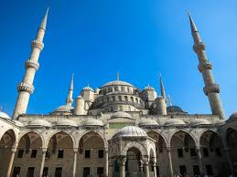
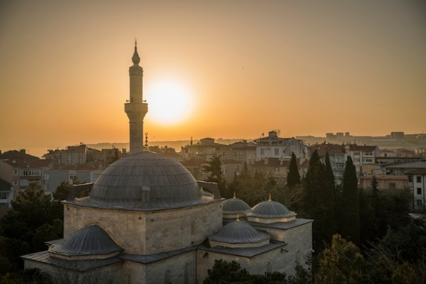

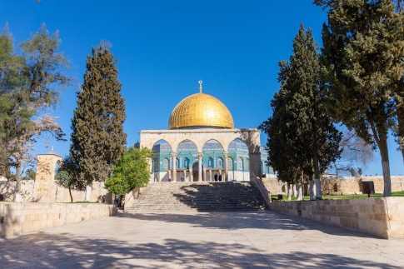
المآذن

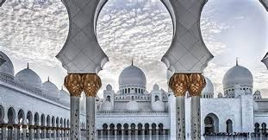
القباب

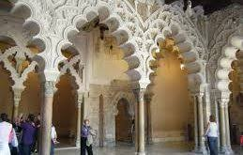
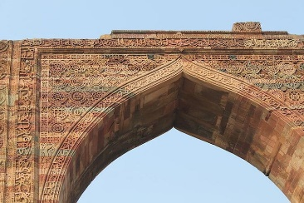

الاقواس
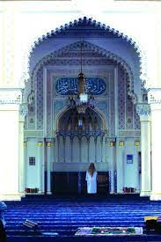
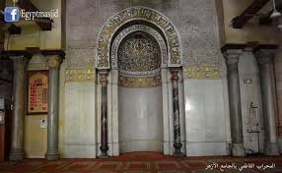
المحراب

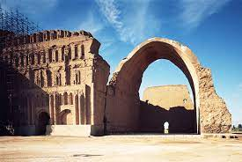
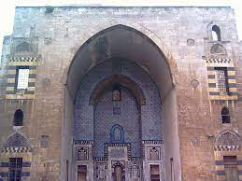
الايوان

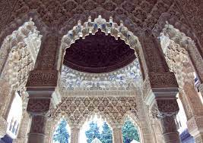
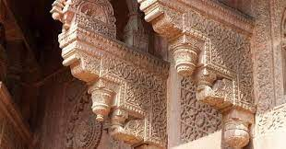

الكوابيل
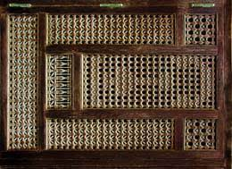
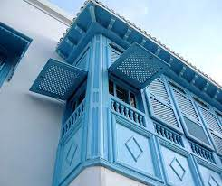

المشربيات

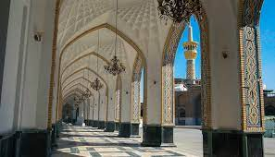
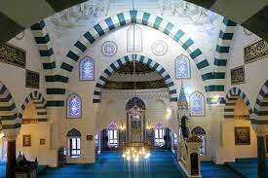

العقود

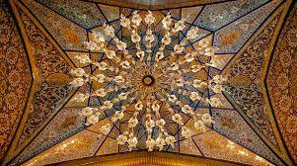
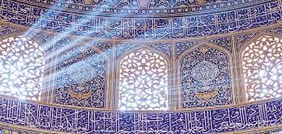

الزخارف

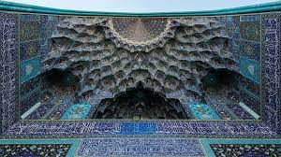
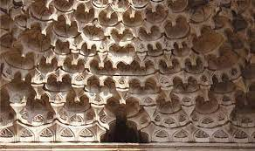

المقرنصات

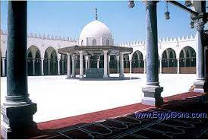
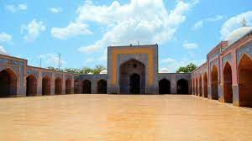

الصحن

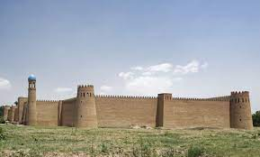
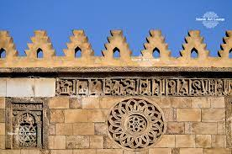

الشرفيات

المحاضرة الرابعة
عناصر الزخرفة الاسلامية
الفنون الإسلامية زخرفية قبل كل شيء، فسوف نرى أن الفنان في الإسلام لا يكاد يحتمل رؤية مساحة خالية من الرسوم والزخارف. وعناصر الزخرفة في الإسلام هي:
(١) الرسوم الهندسية.
(2)الزخارف النباتية.
(3)الزخارف الخطية.
الرسوم الهندسية
عرفت الفنون التي سبقت الإسلام ضروبًا كثيرة من الرسوم الهندسية، ولكن هذه الرسوم لم يكن لها في تلك الفنون شأن خطير، وكانت تستخدم في الغالب كإطارات لغيرها من الزخارف. أما في الإسلام فقد أضحت الرسوم الهندسية عنصرًا أساسيًّا من عناصر الزخرفة.
أن الزخارف الهندسية أكثر ذيوعًا في الطراز المصري السوري منها في سائر الطرز الإسلامية، حتى لقد قيل إنها ترجع إلى الفن المصري القديم، كما قال آخرون إنها تظهر في زخارف الخيام والسجاجيد التي كان يصنعها الأقوام الرحل الذين كانوا يعيشون في أواسط آسيا، وقال فريق ثالث إنها ربما تأثرت بالرسوم الهندسية التي حذقها فريق من صناع الفسيفساء عند البيزنطيين، وورثها عنهم صانعو الفسيفساء المسلمون.
والمعروف أن بعض الزخارف الهندسية التي استخدمها البيزنطيون والقبط انتقلت إلى أيرلندا؛ حيث استخدمت في تزيين الصور التوضيحية في المخطوطات، ولكن لم يكن لها هناك الوفرة والتعقيد اللذان كانا لها على يد المسلمين، واللذان كان يكسبان بعض أجزائها شيئًا من الحركة والحياة.
وقد طبعت الفنون الإسلامية بطابع هذه الرسوم الهندسية، حتى إن برجوان Bourgoin، العالِم الفرنسي السالف الذكر، أشار في معرض دراستها وتحليلها إلى ثلاثة فنون عظيمة؛ هي: الفن الإغريقي، والفن الياباني، والفن العربي (الإسلامي)، وشبهها بالفصيلة الحيوانية والنباتية والمعدنية على الترتيب؛ إذ إنه شاهد في الفن الإغريقي عناية بالنسبة وبالأشكال التجسيمية Plastic Forms، وبدقائق الجسم الإنساني والحيواني، بينما عرف في الفن الياباني دقة في تمثيل المملكة النباتية، ورسم الأوراق والفروع والزهور. أما في الفن الإسلامي، فقد ذكرته الأشكال الهندسية المتعددة الأضلاع بالأشكال البلورية التي توجد عليها بعض المعادن.
الزخارف النباتية
أما العنصر النباتي في الزخارف الإسلامية، فقد تأثر كثيرًا بانصراف المسلمين عن استيحاء الطبيعة وتقليدها تقليدًا صادقًا أمينًا، فكانوا يستخدمون الجذع والورقة لتكوين زخارف تمتاز بما فيها من تكرار وتقابل وتناظر، وتبدو عليها مسحة هندسية جامدة تدل على سيادة مبدأ التجريد والرمز في الفنون الإسلامي. وأكثر الزخارف النباتية ذيوعًا في الفنون الإسلامية الأرابسك، وقد عمت هذه التسمية حتى كادت تُطلق على كل الزخارف النباتية الإسلامية، ولكن الحقيقة أن الأرابسك هي الزخارف المكونة من فروع نباتية وجذوع منثنيه ومتشابكة ومتتابعة، وفيها موضوعات زخرفية مهذبة ترمز إلى الوريقات والزهور، وتسمى أحيانًا بالمت أو نصف بالمت.

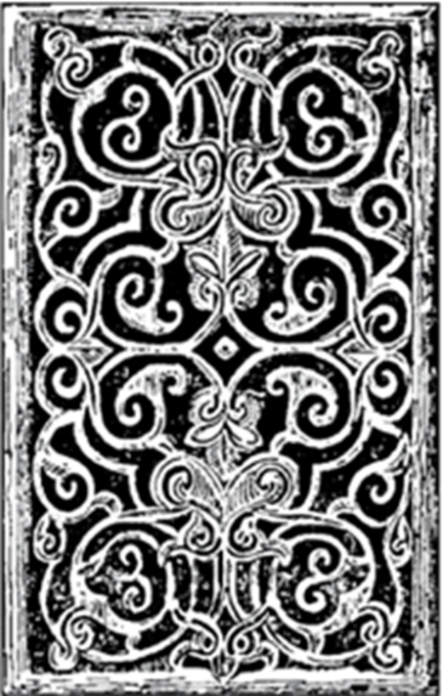

حشوة من الخشب المحفور ذي الزخارف النباتية، من صناعة مصر في القرن العاشر أو الحادي عشر، محفوظة بدار الآثار العربية في القاهرة.
وقد بدأ ظهور زخارف الأرابسك في القرن التاسع الميلادي، فنراها في التحف والزخارف الجصية التي كانت تغطي الجدران في مدينة سامرا بالعراق، وفي مصر إبان العصر الطولوني، الذي كان متأثرًا كل التأثر بالأساليب الفنية العراقية؛ نظرًا لأن ابن طولون نشأ في سامرا، ونقل منها إلى مصر الأساليب الفنية التي كانت محبوبة في العراق، كما نرى بدء زخارف الأرابسك على التحف الخشبية التي عثر عليها في سامرا، أو التي ترجع أيضًا إلى العصر الطولوني. وتطورت زخارف الأرابسك في العصر الفاطمي حتى بلغت بعد ذلك غاية عظمتها في العالم الإسلامي منذ القرن الثالث عشر.
وقد أتقن المسلمون زخارف نباتية أخرى غير الأرابسك تتكون أيضًا من جذوع نباتية وأوراق تختلف في دقة تقليد الطبيعة بحسب العصور والأقاليم.
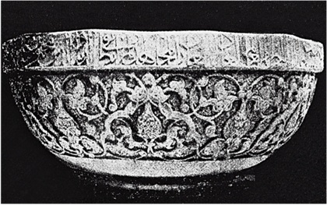

حوض من الرخام من صناعة سورية سنة ١٢٧٧ ميلادية، ومحفوظ في متحف فكتوريا وألبرت بلندن.

على أننا نلاحظ في إيران منذ نهاية القرن الثالث عشر الميلادي أن الموضوعات الزخرفية النباتية كانت مثالًا صادقًا للطبيعة، وكان ذلك بتأثير الفن الصيني الذي تسربت كثير من أساليبه إلى الفن الإسلامي الفارسي على يد المغول في إيران، ثم انتشرت من إيران إلى غيرها من الأقاليم الإسلامية، كما نراها على بعض المشكاوات المصنوعة في سورية أو مصر وعلى الخزف والقاشاني المصنوع في سورية أو آسيا الصغرى في القرنين السادس والسابع عشر .
وقصارى القول أن الرسوم النباتية كانت منذ البداية عنصرًا هامًّا من عناصر الزخرفة الإسلامية، ولكنها كانت ترسم بطريقة اصطلاحية مهذبة. وقد حاول بعض العلماء أن يفسر ذلك بنفور المسلمين من تقليد الخالق عز وجل وصدق تمثيل الطبيعة، وفسرها آخر بالأحوال الجوية التي تسود أغلب البلاد الإسلامية، فلا تساعد على إظهار بدائع الطبيعة، ونمو الزهور والنباتات، واختلاف الفصول، كما يحدث في البلاد الغربية أو في بلاد الشرق الأقصى.
ومع ذلك كله فإن على كثير من العمائر والتحف رسومًا نباتية دقيقة يمكن مقارنتها بالرسوم النباتية في عصر النهضة بأوروبا، وحسبنا أن نذكر الفروع النباتية وعناقيد العنب وأوراقه وما إلى ذلك مما نراه في قبة الصخرة، وقصر المشتى، وسامرا، وعلى منبر جامع القيروان، كما نرى غيرها في زخارف العقود والنوافذ في ضريح السلطان قلاوون، وفي الإيوان الرئيسي بجامع السلطان حسن.
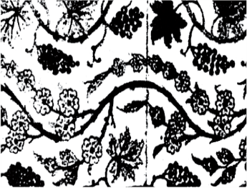
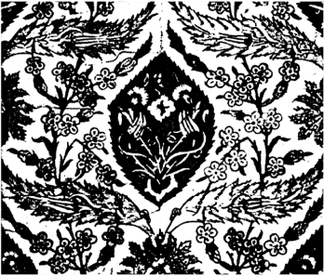
لوحان من القاشاني المنقوش بالألوان العديدة، من صناعة آسيا الصغرى في القرن السادس عشر، ومحفوظان بمتحف الفنون الزخرفية في باريس.
أما زخارف الأرابسك فقد أشرنا إلى الخلاف في مدلولها، حتى إنها لا تزال تطلق على كل زخرفة قوامها الجمع بين رسوم نباتية اصطلاحية ومهذبة ومرتبة ومكررة في أسلوب هندسي أساسه التوافق والتناظر.

الزخارف الخطية
وهي حقًّا ميزة من ميزات الفنون الإسلامية؛ فإن الكتابات المرقومة على الأبنية والتحف المختلفة ليس المقصود بها دائمًا إثبات اسم صاحب التحفة، أو مؤسس البناء وتاريخه، أو التبرك ببعض الآيات القرآنية الكريمة، أو ببعض العبارات المألوفة، بل إن الفنانين المسلمين اتخذوا الكتابة عنصرًا حقيقيًّا من عناصر الزخرفة، فعملوا على رشاقة الحروف، وتناسق أجزائها، وتزيين سيقانها ورؤوسها ومدَّاتها وأقواسها بالفروع النباتية والوريدات والمعروف أن الخط العربي قسمان: خط كوفي يمتاز بزواياه القائمة، وقد كان مستخدمًا حتى آخر القرن الثاني عشر على المباني وفي المصاحف، ثم الخط النسخي العادي. وقد كان الخط الكوفي بسيطًا في أول أمره، ثم تطور في سبيل الرشاقة منذ القرن التاسع الميلادي، ودخلته الزخارف النباتية المتفرعة والمتشابكة فسُمِّي الخط الكوفي المزهر، ثم أصبحت الحروف في القرن الحادي عشر أنيقة على أرضية من الزهور والأغصان، حتى جاء النصف الثاني من القرن الثاني عشر وبدأ الخط النسخي يستخدم على الأبنية وفي المناسبات الرسمية بدلًا من الخط الكوفي، وقد كان الخط النسخي قبل ذلك غير مستخدم إلا في المخطوطات العادية. وليس الخط النسخي أحدث من الخط الكوفي؛ لأن الواقع أنهما كانا معروفين في القرن السابع الميلادي، غير أن الخط الكوفي كان شائعًا في الكتابات على الأحجار والنقود وفي المصاحف، بينما النسخي كان مستخدمًا فيما عدا ذلك.
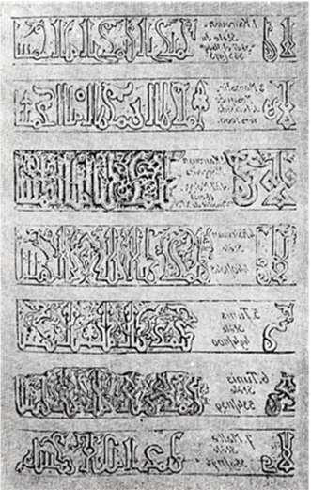
صورة تمثل تطور الخط الكوفي والعناصر الزخرفية فيه، وذلك على بعض العمائر في إفريقية (نقلًا عن مارسيه).

ولم يكن استخدام الخط في الزخرفة قاصرًا على أشرطة الكتابة الكوفية أو النسخة على الأبنية، أو على التحف من خزف ومعدن وخشب وعاج ونسيج ومخطوطات فحسب، بل كان الفنانون المسلمون يبدعون في كتابة العبارات بالخط الكوفي المتداخل، بحيث تظهر العبارة على شكل مربع أو مستطيل، كما كانوا يكتبون العبارة أو الكلمة بالخط النسخي أو بغيره على شكل حيوان أو طائر.
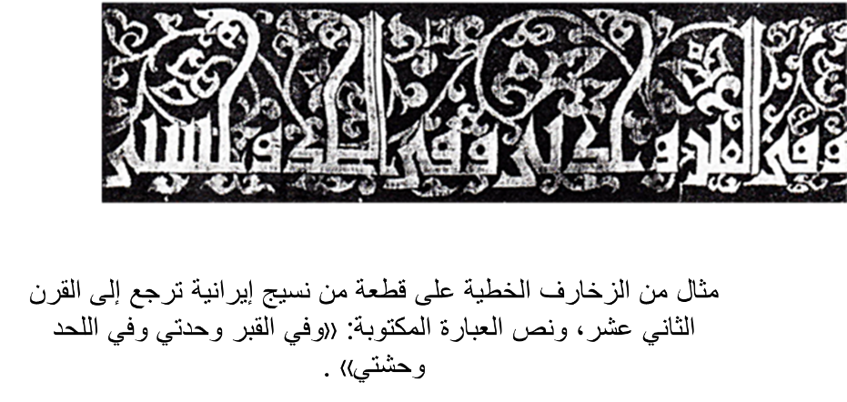

وكان تصوير المخطوطات وتحليتها بالرسوم الملونة أمرًا ثانويًّا بالنسبة إلى كتابتها بالخط الجميل، وكان الهواة — كما ذكرنا — يقدرون فن الخطاطين أحسن تقدير، فكانوا يبذلون الأموال الطائلة في سبيل الحصول على منتجاتهم، كما يدفع الأوروبيون الآن الأثمان العالية للحصول على لوحات مشاهير المصورين.
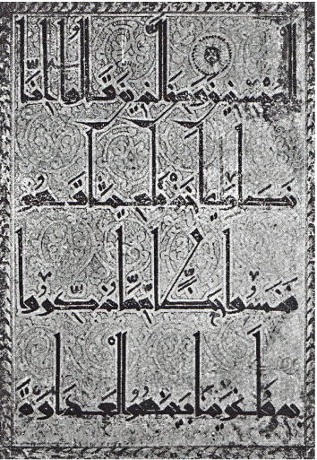
وبدأت الزخارف في الظهور على الصفحات المكتوبة في المصاحف منذ عصر متقدم، وكان مجالها أولًا رءوس السور والفواصل بين الآيات وعلامات الأحزاب والأجزاء، غير أن الورقتين الأولى والثانية — وفيهما فاتحة القرآن وبدء سورة البقرة — هما اللتان عُني بهما عناية كبيرة، حتى كانتا تزدحمان بالزخارف، وتلمعان بالألوان البراقة. وأما في المخطوطات غير القرآنية، فكانت عناوين الكتب أو الأبواب أو الفصول هي التي يُعنى بزخرفتها وتلوينها، فضلًا عن توضيح المتن بالصور الصغيرة التي امتازت برسمها إيرانُ والهند ثم تركيا.

صورة صحيفة من مصحف بالخط الكوفي، لعلها من صناعة مصر أو العراق في القرن الثاني عشر الميلادي، وتظهر في الصورة الزخارف النباتية التي تقوم بين الكتابة. وهذه التحفة محفوظة في دار الآثار العربية بالقاهرة.

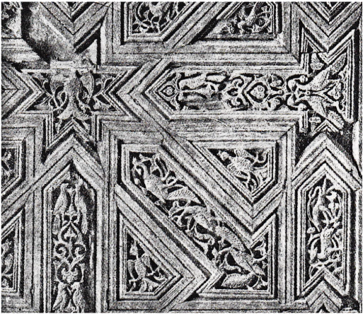
سقف من الخشب المحفور من صناعة صقلية في القرن الحادي عشر، ومحفوظ الآن بالمتحف الأهلي في بالرموا.

المحاضرة الخامسة
المأذنة الإسلامية ( الملوية – العراق – انموذجاً)

وتقع مدينة سامراء الأثرية على ضفاف نهر دجلة، على مسافة 130 كيلومتراً شمال العاصمة العراقية، بغداد، وفقاً لموقع مركز التراث العالمي التابع لمنظمة "اليونيسكو".
وتضم المدينة، التي كانت قديماً مقر عاصمة إسلامية "جبارة" وبسطت نفوذها على أقاليم الدولة العباسية التي امتدت خلال قرن من الزمن من تونس إلى وسط آسيا، ابتكاراتٍ هندسية وفنية طوّرت محلياً قبل أن تنقل إلى أقاليم العالم الإسلامي، وأبعد من ذلك.
ويعد المسجد الجامع ومئذنته "الملوية"، اللذان شيدا في القرن التاسع الميلادي من بين الآثار العديدة والبارزة الموجودة في المدينة الأثرية.
جامع الملوية في سامراء من مساجد العراق الأثرية القديمة، وهو المسجد الجامع الذي بناه الخليفة العباسي المتوكل على الله بن الخليفة المعتصم بالله، بين عامي 234 - 237هـ/ 848 - 851م، على أرض مستطيلة مساحتها 27920 متراً مربعاً وبطول 240 متراً وبعرض 158 متراً، ويسع المصلى الواسع لأكثر من ثمانون ألف مصلِّ، وشيد الجامع بمادة الطابوق والجص، وفرشت أرضيته كلها بطابوق مربع صف بدقة وإتقان، وجدران الجامع ضخمة ومتميزة بارتفاعها البالغ 11 متراً، وسمكها البالغ 2. 7 متراً، بإستثناء الأبراج، وهذه الجدران مدعمة بأبراج نصف إسطوانية تجلس على قواعد مستطيلة عدا أبراج الأركان فهي شبه مستديرة، حيث يبلغ قطرها خمسة أمتار، ومجموع أبراج الجامع 44 برجاً، وللجامع 15 باباً للدخول إليه، وترتفع الأبواب حوالي ستة أمتار عن مستوى سطح الأرض للجامع وتتوجها نوافذ ذات عقود مدببة.
ولقد كانت منارة مأذنة الجامع من أبرز معالم الحضارة المعمارية العباسية، وهي فريدة من نوعها بين مآذن العالم الإسلامي في الطراز المعماري، حيث بنيت المنارة على شكل حلزوني من مادة الجص والطابوق الفخاري، ويبلغ ارتفاعها الكلي حوالي 52 متراً، وتقع على بعد 27.25 متراً من الحائط الشمالي للمسجد، وتقع على الخط المحوري لمحراب المسجد، وترتكز على قاعدة مربعة ضلعها 33 متراً وارتفاعها 4.2 متراً، وتزينها حنايا ذات عقود مدببة عددها تسعة، ويعلوها مبنى إسطواني مكوّن من خمس طبقات تتناقص سعتها بالارتفاع للأعلى، ويحيط بها من الخارج سلم حلزوني بعرض متران يلتف حول جسم المئذنة وبعكس اتجاه عقارب الساعة ويبلغ عدد درجاته 399 درجة. وفي أعلى القمة طبقة يسميها أهل سامراء "بالجاون" وهذه الطبقة كان يرتقيها المؤذن ويرفع عندها الأذان.
ويعد المسجد الجامع مع المئذنة الملوية من الآثار التاريخية ومن أبرز معالم عهد الدولة العباسية في مدينة سامراء، حيث تشاهد آثاره لحد الآن شاخصة وهي تقاوم كل عوامل التخريب الطبيعية على مر القرون
جامع الملوية
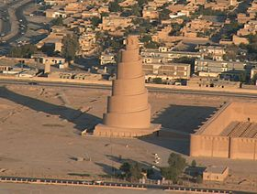
معلومات عامة
القرية أو المدينة | سامراء
الدولة | العراق
الطول | 239 متر
العرض | 156 متر
المؤسس | أبو الفضل جعفر المتوكل على الله
سنة التأسيس | 848
تاريخ بدء البناء | 235 - 237هـ
المواصفات
المساحة | 27920م2
الطول | 240م
العرض | 158م
عدد المصلين | 80000
عدد المآذن | 1
ارتفاع المئذنة | 52م
التفاصيل التقنية
المواد المستخدمة | الطابوق والجص
التصميم والإنشاء
النمط المعماري | العمارة العباسية
المقاول | الخليفة المتوكل على الله

المحاضرة السادسة
نماذج في العمارة الاسلامية

تضم العمارة الإسلامية الطرازات المعمارية لكل المباني المرتبطة بالإسلام والمنطقة الإسلامية، فتشمل كلًا من الأساليب المدنية والدينية منذ تاريخ الإسلام المبكر إلى يومنا هذا. وقد تأثرت العمارة الإسلامية المبكرة بالأساليب الرومانية والبيزنطية والفارسية وبلاد ما بين النهرين وجميع الأراضي الأخرى التي غزاها المسلمون في القرنين السابع والثامن الميلادي.
وإلى الشرق، تأثرت أيضًا بالهندسة المعمارية الصينية والهندية مع انتشار الإسلام في جنوب شرق آسيا. في وقت لاحق أُضيفت خصائص مميزة في شكل المباني، وتمت زخرفة الأسطح بالخط العربي الإسلامي والزخارف الهندسية المتشابكة.
كما جرى اختراع عناصر معمارية جديدة مثل القوس مدبب الرأس، والمقرنصات، والأرابيسك، والمقنطرات، والقبب.
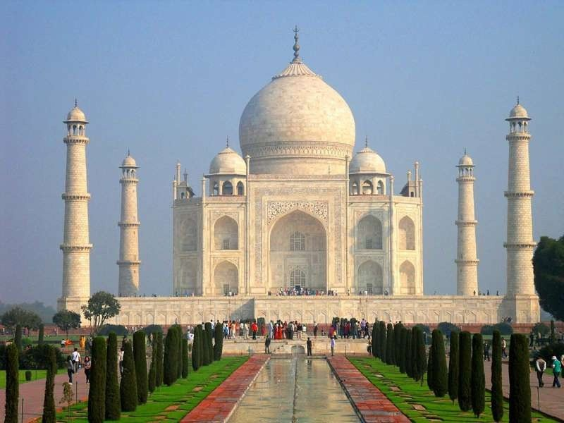
اشتملت الأنواع المعمارية الإسلامية الرئيسية للمباني الكبيرة أو العامة على: المساجد، والمقابر، والقصور، والقلاع، ومن هذه الأنواع الأربعة يتم اشتقاق مبادئ ومظاهر العمارة الإسلامية العامة واستخدامها في المباني الأخرى مثل الحمامات العامة، والنوافير، والعمارة المنزلية.

1. تاج محل:
في عام 1631، توفيت ممتاز محل، الزوجة الثالثة والمفضلة للإمبراطور المغولي شاه جهان (الذي حكم من عام 1628-1658)، أثناء ولادة طفلهما الرابع عشر. غارقًا في حزنه؛ أمر الإمبراطور ببناء تاج محل، وهو مجمع ضخم من القبب والحدائق يحوي الضريح على الضفة الجنوبية لنهر يمونا (جمنة)، والذي استغرق في النهاية أكثر من 20 عامًا ليكتمل.
يعد تاج محل اليوم العمل الأكثر شهرة في مجال العمارة الإسلامية في العالم، بغض النظر عن قبة الصخرة في القدس. تعود روعة النصب التذكاري بالنسبة لحجمه (يبلغ ارتفاع قبة الضريح المركزي 73 مترًا فوق مستوى سطح الأرض) وشكله الجميل الذي يجمع بين عناصر من التصميم الهندي والإسلامي والفارسي.
يُبهر الرخام الأبيض الذي بني منه القبر المركزي الناظرين من بعيد، وهو الذي يبدو أنه يغير لونه مع ضوء النهار، وجرى تزيين المبنى بالخطوط العربية وتطعيمه بالأحجار النفيسة من الداخل، كما توجد في الداخل قبور جوفاء رمزية لممتاز محل وشاه جهان، أما المقابر الفعلية فهي موجودة في غرفة أسفل الطابق الأرضي.
في وقت مبكر من ستينيات القرن السابع عشر، أفاد المسافرون للمنطقة أن (شاه جهان) كان ينوي بناء ضريح مطابق من الجرانيت الأسود على الضفة المقابلة للنهر ليدفن فيه، إلا أن العلماء المعاصرين يعتبرونها أسطورة لا أساس لها من الصحة.
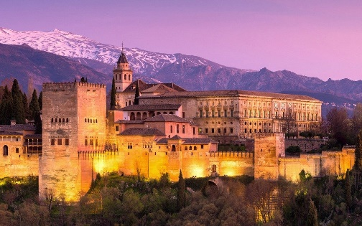
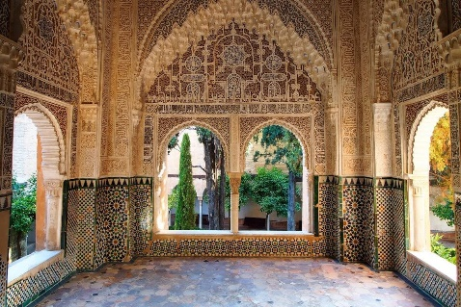
2. قصر الحمراء، إسبانيا:

يقع قصر الحمراء فوق تل يطل على مدينة غرناطة الإسبانية، وهو قصر بناه أمراء ينتمون إلى بنو نصر (أو النصريون، أو بنو الأحمر) (1238-1492)، الذين حكموا غرناطة في أواخر العصر الإسلامي بالأندلس حتى سقوطها في نهاية القرن الخامس عشر. على الرغم من أن بعض أجزاء القصر قد هدمت، إلا أن ثلاثة أجزاء لا تزال قائمة: قلعة القصبة على الطرف الغربي من التل، ومقر إقامة الأمراء إلى الشرق، ومجموعة من الأجنحة والحدائق المعروفة باسم جنة العريف.
بدأ تشييد قصرِ الحمراء في القرن العاشر الميلادي، وترجع بعض أجزائه إلى القرن الثالث عشر الميلادي، وقد استغرق بناؤه أكثر من 150 سنة، زُينت الساحات والغرف في قصر الحمراء بشكل رائع بالبلاط الملون والجص المنحوت والخشب المحفور والخط العربي. بعض من أهم ملامح الجمال البصري هي التصميمات الهندسية المنقوشة بشكل معقد (نمط متكرر في العمارة الإسلامية تسمى المقرنصات باللغة العربية)، وهي التي تزين القاعات المحيطة بمحكمة الأسود.
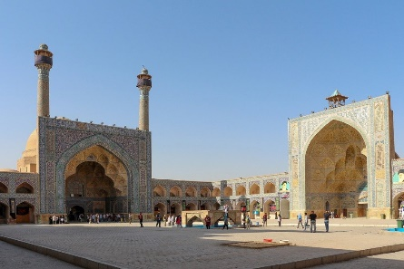
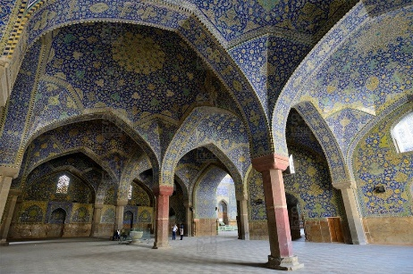
3. مسجد الجامع، أصفهان:

يقع جامع أصفهان، أو المسجد العتيق، مترامي الأطراف في وسط مدينة أصفهان بإيران، وهي مدينة مليئة بالكنوز المعمارية. يعتبر هذا البناء أقدم مساجد إيران القائمة منذ إنشائه في القرن الثامن، ولكن أقدم العناصر في الهيكل الحالي الباقي هي قبتان بنيتا خلال عهد الأسرة السلجوقية التي حكمت أجزاء من إيران في القرن الحادي عشر.
أعيد بناء المسجد في أوائل القرن الثاني عشر حول فناء مستطيل مجاور يحيط به من كل جانب إيوان، والإيوان عبارة عن مدخل مقوس الشكل تعلوه قبة كبيرة. أصبح التصميم الذي يعتمد على إيوان من كل جانب، وظهر لأول مرة في أصفهان، القاعدة بالنسبة لبناء المساجد الإيرانية في وقت لاحق، ومسجد أصفهان هذا مدرج على لائحة اليونسكو للتراث العالمي منذ عام 2012.
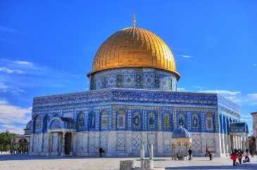
4. قبة الصخرة:

قبة الصخرة في القدس هي أقدم نصب إسلامي موجود وواحدة من أشهر المعالم الأثرية. تم العمل على التصميم والزخرفة في الفترة من 691 إلى 692، أي بعد حوالي 55 عامًا من الغزو العربي للقدس، والتصميم متأثر جدًا بالتقاليد المعمارية البيزنطية المتأصلة، ولكنه أيضًا يُظهر السمات التي ستشكل لاحقًا الأسلوب المعماري الإسلامي المتميز.
يتألف الهيكل من قبة خشبية مذّهبة تعلو قاعدة مثمنة تغطيها من الداخل طبقة من الجبس ومن الخارج طبقة من الرصاص. في الداخل، يوجد ممران دائريان حول الصخرة المقدسة المكشوفة. الموقع مقدس لكل من الديانتين اليهودية والإسلامية، ويقال في التقاليد اليهودية أنه المكان الذي يستعد فيه إبراهيم للتضحية بابنه إسحاق، وفي التقاليد الإسلامية يُعتبر موقع صعود النبي محمد إلى الجنة. الديكور الداخلي غني بالرخام والفسيفساء واللوحات المعدنية.
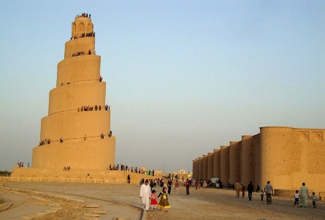
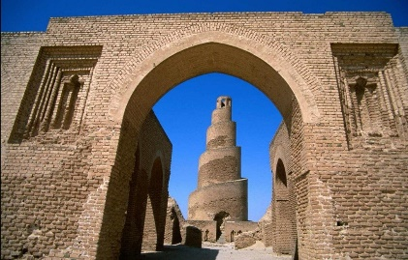
5. جامع سامرّاء الكبير:

كان بناء المسجد الكبير في سامراء (أو جامع الملوية في العراق) من قبل الخليفة العباسي المتوكل (847-861) حوالي عام 850 ميلادي، حينها أكبر مسجد في العالم، إذ تبلغ مساحته الإجمالية حوالي 42 فدانا. تم بناء المسجد من الطوب المشوي بديكور داخلي يعتمد على التزيين بالزجاج الأزرق.
جرى تدمير أجزاء كبيرة من المبنى خلال الغزو المغولي بقيادة (هولاكو) في عام 1258، ولكن إحدى المعالم الأكثر إثارة للاهتمام في البناء هي المئذنة التي يبلغ طولها 170 قدمًا (52 مترًا)، والتي نجت من الدمار المغولي.
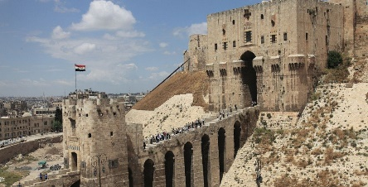
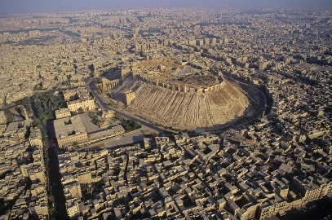
تم بناء المئذنة على شكل مخروط ملفوف في منحدر حلزوني يؤدي إلى الأعلى. ليس من الواضح سبب اختيار البنائين الشكل المخروطي، وقد لاحظ بعض الناس أنه يشبه قليلا الزقورة القديمة. يُعد المسجد الجامع مع المئذنة الملوية من الآثار التاريخية وأبرز معالم عهد الدولة العباسية في مدينة سامراء، فستشاهد آثاره حتى الآن شاخصة تقاوم كل عوامل التخريب الطبيعية على مر الزمن.
6. قلعة حلب:

بعض من أكثر الأعمال المعمارية إثارة للإعجاب في الشرق الأوسط هي قلاع العصور الوسطى في مدن مثل القاهرة ودمشق وأربيل. واحدة من أفضل الأمثلة المتبقية للعمارة العسكرية الإسلامية هي القلعة التي تقف على قمة تل وسط مدينة حلب السورية، حيث وجد علماء الآثار تحصينات على الموقع يعود تاريخها إلى العصور الرومانية وما قبلها، لكن القلعة بدأ بناؤها في القرن العاشر، واكتسبت شكلها الحالي في عملية توسع وإعادة بناء هائلة خلال العصر الأيوبي (حوالي 1171-1260).
يوجد داخل جدران القلعة مساكن وغرف لتخزين الإمدادات وآبار ومساجد ومنشآت دفاعية، أي كل ما يحتاجه الجنود للصمود في وجه الحصار الطويل. الجزء الأهم من هذا المجمع هو المدخل الضخم الذي بني حوالي عام 1213. يؤدي جسر حجري حاد الانحدار قائم على سبعة أقواس عبر الخندق (الجاف الآن) إلى بوابتين شاهقتين لدخول القلعة: بوابة الثعبان وبوابة الأسود، وكان على الغزاة اختراق البوابات والتنقل في ممر متعرج بينما يقوم المدافعون بصب السوائل المغلية عليهم، وإطلاق السهام من شقوق الأسهم العديدة التي ستمطر العدو من الأعلى.
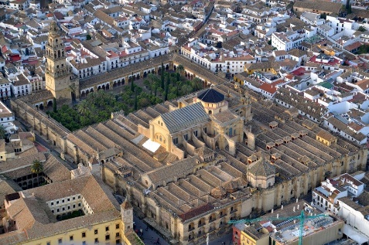
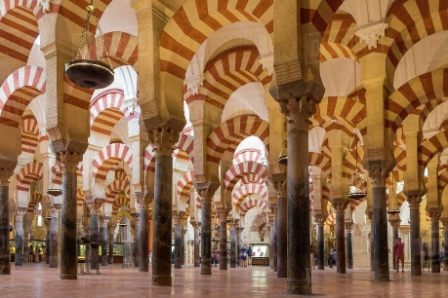
7. جامع قرطبة:

تم بناء الأجزاء الأولى من المسجد الكبير في قرطبة بإسبانيا على موقع كنيسة مسيحية من قبل الحاكم الأموي عبد الرحمن الأول في 784-786 ميلادي، وقد خضع الهيكل لعدة توسيعات في القرنين التاسع والعاشر، وأثناء إحداها تمت إضافة محراب مزخرف بإتقان متناه يقع خلف قوس ذو تفاصيل مذهلة.
من المعالم البارزة الأخرى في المسجد قاعة الأعمدة التي تتكون من حوالي 850 عمودًا مصنوعًا من الرخام السماقي وأحجار اليشب والرخام، التي تدعم كلها أقواساً بشكل حدوة حصان من مستويين. تم إعادة صنع معظم الأعمدة والحروف من المباني السابقة.
كاتدرائية-جامع قرطبة مدرج في قائمة مواقع التراث العالمي، كما تصدر سنة 2007 قائمة كنوز إسبانيا الاثني عشر.
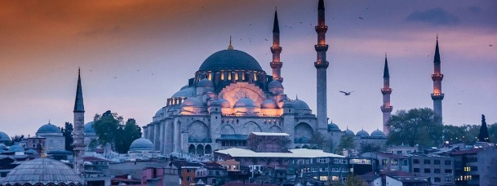
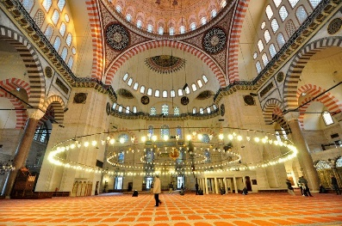
8. جامع السليمانية، إسطنبول:
بعض من أبرز معالم مدينة إسطنبول هي القبة الشاهقة والمآذن في مجمع مسجد السليمانية، الذي يقف على منصة اصطناعية تطل على مضيق البوسفور. بُني هذا الصرح من قبل السلطان العثماني سليمان القانوني بين عامي 1550 و1557 في ذروة قوة الإمبراطورية العثمانية، وهو أكبر وأجمل مجمعات المساجد الإمبراطورية في إسطنبول.
المناطق الداخلية للمسجد عبارة عن غرف مفردة مربعة الشكل، مضاءة بأكثر من 100 نافذة كبيرة، وكثير منها مصنوع من الزجاج الملون، الزخرفة بسيطة وقد لا تصرف الانتباه عن حجم القبة المركزية المهيبة التي يبلغ قطرها 27.5 مترًا.
حول المسجد نفسه يتواجد بشكل منظّم مستشفى والعديد من المدارس الدينية ومجموعة من المتاجر وضريح وحمام. تم تصميم المجمع من قبل المهندس المعماري العثماني (سنان أغا)، الذي كانت مبانيه عاملًا حاسمًا في تأسيس الطراز المعماري العثماني المتميز، ويعتبر هذا الجامع أفضل روائعه.
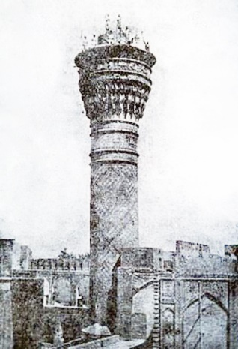
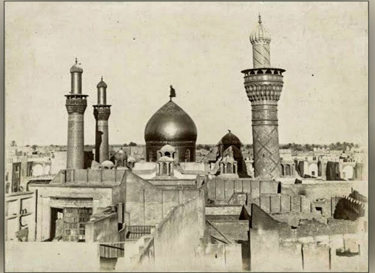
9.مئذنة العبد

ماذا تعرف عن "مئذنة العبد"؛ المنارة الثالثة في مرقد الامام الحسين التي هدمت؟
هي من المآذن القديمة والمميزة التي كانت تزين الحائر الحسيني الشريف، وكان موقعها في الزاوية الشمالية الشرقية من الصحن على يمين الداخل من باب الشهداء، ولجدار الصحن أقرب من جدار الرواق، وهي من أعظم وأفخم المآذن الموجودة في العتبات المقدسة في كربلاء المقدسة والنجف الاشرف والكاظمية وسامراء.
منارة العبد من حيث الفخامة في الأبنية التاريخية كانت هي الثانية في العراق من بعد (ملوية) المتوكل، فكان يبلغ قطر قاعدتها عشرين متراً تقريباً، وارتفاعها أربعين متراً.
يعود تاريخ منارة العبد الى سنة (767) الهجرية بناها الخواجة مرجان الذي كان والياً على بغداد من قبل السلطان الثاني من سلاطين الدولة الجلائرية الايلخانية، اويس الجلائري الذي كانت عاصمة ملكه تبريز.
كانت مئذنة العبد بنقوشها البديعة تشكل آية في الفن المعماريِ، ومعلماً أثرياً رائعاً حتى ان الكثير من المستشرقين والرحّالة الذين زاروا كربلاء قد ذكروا هذه المنارة عند وصفهم المشهد الحسيني الشريف ومنهم خان اديب الملك ( المراغي ) حين زار كربلاء عام (1273هـ = 1857 م ).
وفي اواخر عام (1354 هـ / 1936 م) هدمت هذه المأذنة الأثرية بأمر من رئيس الوزراء ياسين الهاشمي بحجة انها مائلة للسقوط وتشكل خطراً، ولكن في الحقيقة هي الطائفية المقيتة التي كان يمارسها الهاشمي آنذاك، ومن الجدير بالذكر انه حينما اقدموا على هدم منارة العبد عثروا على نقود نحاسية قديمة ترجع الى العهد الجلائري والصفوي وقد اودعت في دار الاثار القديمة ببغداد.

المحاضرة السابعة
طراز الفن الإسلامي
الطراز الاموي
نشأ الفن الإسلامي في عصر بني أمية ، وكان الطراز الأموي ـ الذي ينسب إليهم ـ أول الطرز أو المدارس في الفن الإسلامي .
فطبيعة الحياة والظروف التي أحاطت بعصر النبي عليه السلام وعصر الخلفاء الراشدين لم تهيئ للمجتمع الإسلامي حينئذ أن يكون مرتعاً خصباً لفن يترعرع بينهم ويتطبع بطابعهم ، فلما جاءت الفتوحات الإسلامية وامتدت الدولة الإسلامية واتسع نطاقها واختلط العرب بأمم ذات حضارة مزهيه أثروا في هذه الأمم كما تأثرت بهم .
وكانت سوريا وفلسطين وكل بلاد الشام مقاطعة مسيحية وجزء من الإمبراطورية البيزنطية. لذا تأثر الأمويون الأوائل بطراز العمارة المسيحية تأثرا كبيرا يظهر بوضوح في المسجد الأموي في دمشق. في ذلك الوقت أعيد بناء المسجد الأقصى وقبة الصخرة بطريقة تشير إلى التأثير المسيحي مع إدخال بعض خصائص العمارة الإسلامية الجديدة. أضيفت القباب والمنارات وأسلوب الديكور العربي إلى طراز العمارة المسيحي ليكونوا بذلك الطراز الأموي للعمارة. .
وتعد قبة الصخرة والمسجد الأقصى والمسجد الأموي في دمشق ومسجد القيروان (مسجد سيدي عقبة) ومسجد الزيتونة أمثلة ناطقة .(بالطراز الأموي. ولكن تبقى قبة الصخرة مثالا فريدا يستحق .المشاهدة وتعد أقل تأثرا بالمعمار المسيحي (البيزنطي)
كانت العناصر الزخرفية لهذا الطراز مزيجاً من جملة عناصر ورثها عن الفنون التي سبقته ، فبينما تظهر فيه الدقة في رسم الزخارف النباتية والحيوانية ، ومحاولة تمثيل الطبيعة وغير ذلك مما امتازت به الفنون البيزنطية
وهذا ما جعل الحضارة الإسلامية مرتبطة أولا بالعبادة في كل مفاهيم الاقتصاد والسياسة والاجتماع والفكر والفن وطرق التعليم.
وبالتالي تفردت العمارة الإسلامية ونجحت في إنشاء نظم وطرز خاصة بالعمارة والبناء والتشييد ترتبط في المقام الأول بالعبادة ونظام الحياة الإسلامي.
جمالية المباني العباسية من طابق واحد بوجه عام.
وصول تأثير العمارة العباسية إلى أقطار شمالي أفريقيا بوساطة أحمد بن طولون والأغالبة.
بعد انتقال الخلافة من الأمويين إلى العباسيين عام 750م، كان لا بد للنظام العباسي الجديد من تأسيس عاصمة جديدة للدولة. وبعد ما اتخذ العباسيون الكوفة أول عاصمة لهم، قرروا تأسيس عاصمة جديدة أسموها الهاشمية. ثم اختار الخليفة العباسي المنصور 754ـ775م الموقع المناسب لعاصمتهِ (بغداد) في مكان قريةٍ (أو ضيعة أو سوق بغداد) كانت تقوم على الضفة الغربية السفلى من نهر دجلة. ولقد بنيت هذه المدينة الجديدة ودعيت باسم: مدينة السلام أو دار السلام عام 762م، وأقيم حولها سور خارجي من الطوب وآخر داخلي وحولها خندق.
وفي العصر الحاضر لم يبق شيء من تلك العاصمة العباسية بغداد التي أسسها المنصور باستثناء مبنى المدرسة المستنصرية. ولكن النصوص تفيد أن سور هذه العاصمة دائري الشكل قطره/3/كم، ويشغل مركزها القصر المشهور باسم قصر الذهب وجامع الخليفة المنصور، وجعل لها أربعة مداخل طويلة وضيقة مرتبطة بشارع دائري، وقسمت العاصمة إلى أربعة أرباع دوائر، يشتمل كل منها على أزقة شعبية متشعبة.
عندما دخل العباسيون مصر عام 132هـ، أسسوا عاصمة جديدة لإقليم مصر في شمال شرقي الفسطاط عام 133هـ/750م وسموها العسكر، ثم أسس أحمد بن طولون عاصمته الجديدة القطائع في سفح جبل «يشكر» شرقي مدينة العسكر وشمال شرقي الفسطاط، حيث يوجد حاليّاً قره الميدان والمنشية وميدان صلاح الدين، وكان أحمد بن طولون حكيماً في إنشاء عاصمته القطائع لإبعاد جيشه عن الأحياء، فتجنب بذلك ما كان ممكناً حدوثه من الشغب والفتن، كما حدث لجند المعتصم في بغداد مما كان سبب تأسيس مدينة سامرا.
ثم بنى نظام الملك، ملكشاه، المدرسة النظامية عام 459هـ، وكان من أساتذتها أبو إسحاق الشيرازي (ت:476هـ)، والإمام الغزالي (ت:505هـ)، وأبو بكر الشاشي (ت:507هـ).
قناطر أحمد بن طولون: بنى أحمد ابن طولون في الجهة الجنوبية الشرقية من عاصمته القطائع قناطرَ للمياه لاتزال بعض عقودها قائمة. وهي تشبه القناطر الرومانية.
بيمارستان أحمد بن طولون: في عام 259هـ، بنى أحمد بن طولون البيمارستان للمرضى وجعل له نظاماً مفيداً.
الحمامات: تدل مباني الحمامات العديدة على الاهتمام بالنظافة كأحد شروط الصحة.

المحاضرة الثامنة
طراز الفن الاسلامي

الطراز الفارسي
إذا ذكرت إيران في الفن الإسلامي، فإن أول ما ينصرف إليه الفكر هو الصور البديعة التي رقمها الفنانون الفرس، والسجاد الجميل الذي لا يزال محط إعجاب الشرقيين والغربيين حتى الآن. وقد امتاز الطراز الفارسي بالزخارف النباتية ولا سيما الزهور، وبالإسراف في رسوم الإنسان والحيوان والطيور على مختلف التحف الفنية. وقد عُني الفرس بصدق تمثيل الطبيعة ومحاكاة الحياة في رسومهم النباتية. ولعل بعض السر في ذلك أنهم تأثروا بالأساليب الصينية في هذا الميدان.
أما العمائر في الطراز الفارسي فتمتاز بكسوتها بألواح القاشاني التي نبغ الفرس في صناعتها.
ومن أزهى عصور هذا الطراز حكم الأسرة الصفوية في القرن السادس عشر والسابع عشر، وإليه يرجع الميدان الشاهاني في أصفهان، وهو من أجمل ميادين العالم، ويعد الجامع المطل عليه أفخم الجوامع الفارسية.
ومن الظواهر المعمارية في هذا الطراز العقد الفارسي والوجهة المستطيلة التي يحف بها من الجنبين مئذنة أسطوانية الشكل، دقيقة الطرف في أعلاها، حيث تقوم شرفة تجعلها كالفنار
الطراز التركي
سقط السلاجقة في القرن الرابع عشر، وآل الحكم في آسيا الصغرى إلى العثمانيين الذين استطاعوا الاستيلاء على القسطنطينية سنة ١٤٥٣، وامتد ملكهم حتى وصل في القرن السادس عشر إلى المجر ومصر والعراق، وقام بينهم طراز فني إسلامي امتاز بتأثير الأساليب المعمارية البيزنطية من ناحية، وبتأثير الطراز الفارسي والأساليب الفنية السلجوقية من ناحية أخرى.

وقد كانت العلاقات وثيقة بين الترك والأوروبيين، فما لبث الطراز التركي أن تأثر منذ بداية القرن الثامن عشر بالأساليب الفنية في طراز الباروك الأوروبي، ثم في منتصف القرن الثامن عشر بطراز الروكوكو.

ولعل خير ما أنتج الترك تحف القاشاني والخزف التي كانت تصنع في آسيا الصغرى في القرنين السادس عشر والسابع عشر، وامتازت بألوانها الجميلة وما فيها من رسوم الزهور والنباتات، كما اشتهر الترك بصناعة السجاجيد الصغيرة للصلاة، وبكتابة المصاحف وتذهيبها بالخط الجميل، وبنسج الأقمشة الحريرية البديعة وتطريزها بالموضوعات الزخرفية النباتية الجميلة، مما كان له أعظم الأثر على المنسوجات الإيطالية ومنسوجات الجزائر اليونانية.
أما المساجد التركية فتمتاز بمآذنها الممشوقة والمتعددة، وبتصميمها الذي يشبه تصميم كنيسة أيا صوفيا، فيتكون من مربع فسيح تعلوه قبة كبيرة يحيط بها أنصاف قباب صغيرة
ومن أعظم الذين اشتهروا في تاريخ العمارة الإسلامية المهندسُ التركي سنان، المتوفى سنة ١٥٧٨، ومن تصميمه جامع شاه زادة، وجامع السليمانية، وجامع البايزيدية. وقد امتاز الطراز التركي بما شيد فيه من قصور وأسبلة ومساجد، أكثرها مكسو بالقاشاني الجميل.
الطراز الهندي
تأثرت الهند الإسلامية بالطراز الفارسي تأثرًا كبيرًا، حتى إن كثيرين من العلماء يعتبرون الأساليب الفنية الإسلامية فيها منذ عصر المغول جزءًا من الطراز الفارسي، ولكن الواقع أن العمائر التي قامت في الهند تحت لواء الإسلام في القرون السادس عشر والسابع عشر والثامن عشر احتفظت بظواهر معمارية خاصة بها، كما أن الفنانين الهنود اختاروا زخارف وألوانًا تتفق وتراثهم الهندي القديم، فيحسن اعتبار الطراز الهندي طرازًا قائمًا بذاته. وقد امتاز عصر الأباطرة «أكبر» (١٥٥٦–١٦٠٥) و«جهانجير» (١٦٠٥–١٦٢٨) و«شاه جهان» (١٦٢٨–١٦٥٩) بازدهار العمائر والفنون، وكانت العاصمة «أجرا» ثم فتح بور سكرى ثم لاهور ثم دلهي. ولا تزال هذه المدن محتفظة ببعض بدائع هذا الطراز الذي امتاز على الخصوص بما شيد فيه من أضرحة، مثل: تاج محل، وضريح محمود عادل شاه.
وتمتاز العمائر الهندية باستخدام العقود الفارسية، وبمآذنها الأسطوانية، وبقبابها البصلية الشكل، وبزخارفها الدقيقة. وقد كان تأثير الطراز الفارسي أظهر في المساجد منه في سائر العمائر؛ كالقصور والبيوت والقلاع، ويمتاز الطراز الهندي كذلك بالقباب الصغيرة فوق الوجهات الكبيرة
أما الصور الهندية، فقد ورثت كثيرًا من تقاليد التصوير الفارسي، ولكنها تختلف عنه في الألوان والمناظر الطبيعية ووجوه الأشخاص

المحاضرة التاسعة
مدارس التصوير الإسلامي
المدرسة العراقية او مدرسة بغداد للتصوير الإسلامي :-
وهي من أهم مدارس التصوير الإسلامي ، وأساس المدارس الأخرى ، استمر ازدهارها حتى سقوط بغداد على يد المغول ، وقد نسبت إلى هذه المدرسة المخطوطات العربية العلمية والأدبية المترجمة عن اليونانية في الطب والعلوم الأخرى .
ويظهر في المدرسة العراقية التأثير المسيحي واضحاً ، حيث يعتقد إنها قامت على أكتاف مصورين من أتباع الكنيسة الشرقية او من تتلمذوا على أيديهم بالإضافة الى ذلك فقد صورت هذه المدرسة كتاب : كليلة ودمنه- عجائب المخلوقات – الأغاني – الحيل الميكانيكية- رسائل إخوان الصفا – الترياق والبيطرة – مقامات الحريري .
أشهر مصوري هذه المدرسة ومؤسسيها : يحيى بن محمود الواسطي – عبد بن الفضل .
مميزات وخصائص المدرسة العراقية :
1- إنها ذات طابع عربي من خلال المسحة العربية للأشخاص الذين تغطي وجوههم لحى سوداء وانف اقنى .
2- استخدام هالات النور المدورة حول رؤوس الأشخاص .
3- يعتمد فنانوا المدرسة(التسطيح) وعدم التجسيم في تجسيد الأشكال .
4- يستخدم فنانوا هذه المدرسة منظور (عين الطائر) أي منظور من الأعلى في رؤيتهم للأشكال.
5- الجمع بين مشهدين أو أكثر في صوره واحدة .
6- إظهار الشخص المهم اكبر حجماً من أولئك الذين يحيطون به .
7- اعتماد أسلوب الشفافية في الرسم (مثل حذف الجدار الأمامي للحجرة كي يظهر ما بداخلها ، أو ظهور الأشياء الموجودة في النهر كالأسماك والمجاديف ....الخ) .
8- تمتاز مصوراتها بالواقعية ، والمبالغة في زركشة الملابس بالإزهار ، وبالطريقة الاصطلاحية في رسم الأشجار ، ولكن في بعض الأحيان جاءت رسوم النباتات تحاكي الطبيعة .
9- مصورات المدرسة ذات طبيعة زخرفيه تزخر بعدد كبير من الألوان المتجاورة . وجدير بالذكر ان مخطوطات مقامات الحريري محفوظة الآن في المكتبة الأهلية في باريس ، ونسخه أخرى منه محفوظة في مكتبة لينغراد وقد امتدت إليها يد التشويه ، وهي من أروع رسومات الواسطي .
وقد تعددت مدارس التصوير الإسلامي وتنوعت أساليبها تبعاً لخضوعها لتأثيرات محليه وخارجية ، ومن أهم هذه المدارس :-
1- المدرسة ألمغوليه:-
وقد نشأت في أعقاب سقوط بغداد على يد المغول ، وقد ترسمت هذه المدرسة خطى مدرسة بغداد في أسلوب رسم المخطوطات ، إلا إنها بدأت تخضع تدريجياً الى تأثيرات من الشرق الأقصى بحكم علاقتهم الوثيقة ببلاد الصين وإعجابهم بالحضارة والثقافة الصينية ، فبدأت المسحة الصينية واضحة في الوجوه وفي رسم الطبيعة كان الفنان يحاكي الطبيعة في مصوراته . يهتم بقواعد المنظور ، وفي مراعاة النسب للإنسان والحيوان . ومن ابرز كتب هذه المدرسة كتاب جامع التواريخ ، ومخطوطة لكليلة ودمنه ، وكتاب منافع الحيوان ، والآثار الباقية .
2- المدرسة التيمورية :-
جمع تيمورلنك في عاصمته (سمرقند) الفنانين من مختلف الأقطار الإسلامية في مختلف المجالات الفنية ، واهم مميزات أسلوب هذه المدرسة رسم المناظر الطبيعية بأزهارها المتفتحة وحشائشها مستخدمة الألوان الساطعة .

تمتاز أعمال هذه المدرسة بالحيوية (عكس الجمود في المدرسة المغولية) كما تبدو التأثيرات الصينية مستمرة هنا في الأجواء الطبيعية ووجوه الأشخاص . ومن أهم أعمال هذه المدرسة كتاب (المعراج) (قصة معراج الرسول (ص)إلى السماء .. واضحة التأثيرات الصينية).
3- المدرسة التركية :-
امتازت هذه المدرسة بغزارة الإنتاج الفني في العصر العثماني وذلك بتأثير من السلاطين الذين أحبوا الفن وشجعوه ، كان تأثيرا الأساليب الشرقية في مصورات هذه المدرسة ، ثم بدأت التأثيرات التركية المحلية تبدو في رسوم سحنة الوجه ذي الفك البارز . وعند سقوط القسطنطينية على يد (محمد الثاني) أصبح الأتراك على اتصال مباشر بالغرب وتأثروا بالأساليب الفنية الغربية ، كما استقدم بعض السلاطين فنانون من الغرب للعمل في بلاطهم . صورت هذه المدرسة مناظر القتال والحصار ورسوم الأسلحة والعمائر التركية .
4- المدرسة الهندية :-
عرفت الهند بتراثها الفني العريق وآثارها الرائعة في النحت والتصوير . تأثرت هذه المدرسة بالطراز المغولي أولاً لاستقدام سلاطينها عدد كبير من الفنانين المغوليين ثم اتجهت إلى الاهتمام بالأساليب الهندية القديمة . وأخيرا تأثروا بالصور الأوربية التي وصلتهم عن طريق المبشرين الذين يحملون الصور الدينية المسيحية .
ومن مميزات هذه المدرسة اشتراك أكثر من فنان في رسم لوحة واحدة ، وبذلك يكون عليها إمضاءان أو أكثر ، كما تتمثل أساليب مختلفة في نفس اللوحة وفقاً لأساليب منفذيها . وامتازت مصوراتها بالدقة في رسم الأشخاص والحيوان ، ومراعاة النسب ، والمنظور ، ومزج الألوان بشكل منسجم وجميل .

المحاضرة العاشرة
مدارس المماليك

أهم المدارس التي أنشئت في زمن المماليك، وكان لها دور بارز في الازدهار والنشاط العلمي
أولاً: المدرسة الظاهرية القديمة:
أنشأها الملك الظاهر بيبرس البندقداري، وقد شرع في بنائها سنة إحدى وستين وستمائة، وتمت في أول سنة اثنتين وستين، ورتب لتدريس الشافعية فيها تقي الدين بن رزين، والحنفية محب الدين عبد الرحمن بن الكمال عمر بن العديم، ولتدريس الحديث الحافظ شرف الدين الدمياطي، ولإقراء القراءات بالروايات كمال الدين القرشي، ووقف بها خِزانَة كُتُبٍ تشتمل على أمهات الكتب في سائر العلوم.
ثانيًا: المدرسة الظاهرية:
كان الشروع في عمارتها في رجب سنة ست وثمانين وستمائة، وانتهت في رجب سنة ثمان وثمانين وستمائة، وكان القائم على عمارتها جركس الخليلي أمير أخور، وقال الشعراء في ذلك وأكثروا، فمن أحسن ما قيل:

الظاهر الملك السلطان هِمَّتُه كادت لرفعتِه تسمو على زُحَلِ
وبعض خدّامه طوعًا لخدمته يدعو الجبالَ فتأتيه على عجلِ

ونزل السلطان إليها في الثاني عشر من رجب، ومد سماطًا عظيمًا، وتكلم فيها المدرسون، واستقر علاء الدين السِّيرامي مدرس الحنفية بها، وبالغ السلطان في تعظيمه حتى فرش سجادته بيده، واستقرأ أوحد الدين الرومي مدرس الشافعية وشمس الدين ابن مكين مدرس المالكية، وصلاح ابن الأعمى مدرس الحنابلة، وأحمد زاده العجمي مدرس الحديث، وفخر الدين الضرير إمام الجامع الأزهر مدرس القراءات.
قال ابن حجر رحمه الله: فلم يكن منهم من هو فائق في فنه على غيره من الموجودين غيره، ثم بعد مدة قرر فيها الشيخ سراج الدين البلقيني مدرس التفسير وشيخ الميعاد.

ثالثًا: المدرسة المنصورية:
أنشأها السلطان الملك المنصور سيف الدين قلاوون الصالحي وكان ملكًا مهيبًا حليمًا قليل سفك الدماء كثير العفو، توفي سنة 689هـ، ورتب في هذه المدرسة دروس فقه على المذاهب الأربعة، ودرس تفسير ودرس حديث، ودرسًا في الطب.

رابعًا: المدرسة الناصرية:
ابتدأها العادل كتبغا، وأتمها الناصر محمد بن قلاوون، فُرِغَ من بنائها سنة ثلاث وسبعمائة، ورتب بها أربعة أواوين، كل منها خاص بأحد مدرسي المذاهب الأربعة، فالمدرس المالكي اختص بالإيوان القبلي والشافعي بالإيوان البحري والحنفي بالإيوان الشرقي والحنبلي بالإيوان الغربي، قال المقريزي: أدركت هذه المدرسة وهي محترمة إلى الغاية، يجلس بدهليزها عدة من الطواشية، ولا يُمَكّن غريب أن يصعد إليها.

خامسًا: مدرسة السلطان حسن بن الناصر محمد بن قلاوون:
شرع في بنائها سنة ثمان وخمسين وسبعمائة، وكان في موضعها دور وإسطبلات، قال المقريزي: لا يعرف ببلاد الإسلام معبد من معابد المسلمين يحكى هذه المدرسة في كبر قالبها، وحسن هندامها، وضخامة شكلها.
قامت العمارة فيها مدة ثلاث سنين، لا تبطل يومًا واحدًا، وأرصد لمصروفها في كل يوم عشرين ألف درهم، منها نحو ألف مثقال ذهبًا، حتى قال السلطان: لولا أن يقال: ملك مصر عجز عن إتمام ما بناه لتركت بناءها؛ من كثرة ما صرف، وبها أربع مدارس للمذاهب الأربعة.

سادسًا: المدرسة الحجازية:
أنشأتها السيدة خوندتتر الحجازية، بنت السلطان محمد بن قلاوون وزوجة بكتمر الحجازي وإليه تُنسب، وقد رَتَّبتْ فيها درسًا للفقهاء المالكية وآخر للشافعية، وجعلت فيها خزانة لأمهات الكتب، كما أنها أقامت بجوارها قبة لتدفن فيها.

سابعًا: المدرسة المؤيدية:
انتهت عمارتها في سنة تسع عشرة وثمانمائة، وبلغت النفقة عليها أربعين ألف دينار.
هذه أهم المدارس في ذلك الوقت، غير أنّه كانت هناك العديد منها قد انتشرت في طول البلاد وعرضها، مثل مدرسة صَرْغَتْمَش التي بناها الأمير سيف الدين صرغمتش سنة 757هـ ورتب فيها درسًا للحديث وآخر للفقه الحنفي، هذا بالإضافة إلى المدارس التي كانت منتشرة من قبل إبان عهد الدولة الأيوبية، والتي اهتمت اهتمامًا بالغًا بإنشاء المدارس ومن هذه المدارس: المدرسة الصلاحية، والمدرسة الكاملية، والمدرسة الصالحية، وغيرها.

المحاضرة الحادية عشر
خصائص الفن الفاطمي
إن العصر الفاطمي كان له تأثير واضح على الفن الإسلامي ، وعند عمل بحث عن الفن الاسلامي سوف نلاحظ أن الأضواء مسلطة على العصر الفاطمي وذلك لأن هذا العصر كان له تأثير واضح على الفن الإسلامي .

تاريخ العصر الفاطمي
بداية من القرن العاشر إلى القرن الحادي عشر كانت كلًا من منطقة الجزائر الحالية وتونس وكذلك صقلية ومصر وسوريا جميعها تحت حكم الأسرة الفاطمية ، ولقد تتبع الحكام الفاطميون النسبة من أبنة محمد فاطمة عبر إسماعيل الإمام الشيعي السابع ، مما كان سبب واضح في تهديد السلطة السياسية والدينية للخليفة العباسي السنية الأرثوذكسية .

ومدينة المنصورة تعتبر إحدى عواصمهم الأولى التي تم تأسيسها في عام 947 ، ولقد حدث الكثير من المعارضات في بداية العصر الفاطمي لمصر عام 969 ، ولقد حرص الفاطميون في هذه الفترة على تأسيس مدينة القاهرة أو المنتصر ولقد اعتبروها عاصمتهم الجديدة ، ومن ضمن الأسباب التي جعلتهم يأتون إلى مصر هو الرخاء الهائل في المقام الأول بسبب دورها الوسيط في التجارة المربحة بين البحر الأبيض المتوسط والهند ، وسرعان ما نافست القاهرة العاصمة العباسية بغداد .

تأثير العصر الفاطمي على الفن الاسلامي
إن غنى البلاط الفاطمي كان سبب واضح في نهضة في الفنون الزخرفية بشكل ملحوظ ، وهذا الأمر نتج عنه أن أصبحت القاهرة أفضل وأكبر مركز ثقافي في العالم الإسلامي ، ولقد أصبحت القاهرة القديمة والتي كانت تعرف حينها باسم الفسطاط وهي مركز رئيسي لإنتاج الفخار والزجاج والأعمال المعدنية وكذلك الكريستال الصخري الفخم والعاج أيضًا ولم تقتصر على هذا فقط بل أنها نافست في النحت للخشب .

جميع هذه التطورات التي مرت بها كانت سبب في أن يتم إنشاء مصانع المنسوجات التي كان يديرها في ذلك الوقت مسؤولون حكوميون أقمشة تراز بإسم الخليفة في مكان آخر في المنطقة المصرية ، وتشكل الحيوانات الصغيرة والنقوش المختلفة تعتبر هي الزخرفية الرئيسية في المنسوجات والتي زادت من جمالها ومن قيمتها .

وصناعة الفخار حدث بها تطور بالغ بشكل ملحوظ ففي دلتا النيل بالتحديد كان يتم إتباع أسلوب جديد أكثر دقعة في صناعة الفخار ، وبالنسبة إلى الكريستال الصخري فلقد حدث به تطور بشكل ملحوظ ، ولقد كان عرضة إلى التطور بشكل مستمر وواضح .

لم يقتصر الأمر على هذا فقط حيث أن الأعمال الفنية في هذه الفترة كانت تجسد إبداع الحرفيين الفاطميين ، ومن ضمن ما تم إحياؤه في هذه الفترة هي تقنية اللمعان على السيراميك ولقد تم تطويرها في الأصل في العراق ومن ثم في مصر وسوريا ، وفي هذه الفترة لقد تم توقيع بعض قطع البريق المعدني من هذه الفترة من قبل الأشخاص الذين قاموا بصناعتها ، وهذا يدل على التقدير الذي حاز عليه الحرفين في هذه الفترة ، ومن ضمن صور التطوير الذي حدث في هذه الفترة أنه كان يتم النحت على الخشب وعلى المجوهرات بمهارة عالية وكان يتم ابتكار الكثير من الأمور التي زادت من قيمة ما كان يتم صناعته .

ولقد ابتكر الفنانون الفاطميون زخارف جديدة كانت اضافية كبيرة لهم ، واستفادوا بشكل كبير من الأشكال التصويرية التي كان يتم تنفيذها ، من ضمنها أشكال بشرية وأشكال حيوانية ، وعند النظر إلى هذه الأشكال تشعر أن الحياة بها ، وفي نفس الوقت حافظت الزخارف النباتية والهندسية التقليدية على جودتها المجردة ، كل هذا كان سبب في حدوث تطور واضح به .

دور الفاطميين في الهندسة المعمارية
بالنسبة إلى الهندسة المعمارية فلقد أتبع الفاطميون تقنيات الطولونية ولقد استخدموا مواد مماثلة ولكنهم طوروا بها كثيرًا ، ولقد كانت معظم المباني المبكرة في العصر الفاطمي من الطوب ، على الرغم من أن الحجر بداية من القرن الثاني عشر كان يستخدم بشكل رئيسي ، ولقد جمع الفاطميون عناصر العمارة الشرقية والغربية والإفريقية واليونانية والقبطية ، وكذلك بين الأنماط الإسلامية المبكرة منها والعمارة الوسطى للمملكة ، وذلك يعود إلى أنهم كانوا متسامحين مع أشخاص ذوي أصول عرقية مختلفة وآراء دينية ، وفي نفس الوقت فإنهم كانوا بارعين في استغلال قدراتهم .

كذلك فإن الكثير من أعمال الهندسة المعمارية الفاطمية والتي تعكس تفاصيل معمارية مستوردة من شمال سوريا وكذلك من بلاد ما بين النهرين ، ربما يعود ذلك بشكل جزئي إلى حقيقة أنها غالبًا ما تستخدم المهندسين المعماريين من هذه الأماكن لبناء مبانيهم ، ولقد كانت يتم استخدام مواد بناء مشابهة إلى هذه العصور ، ولقد تأثرت بالكثير من الحضارات .

حيث أن الهندسة المعمارية الفاطمية كانت تتبع الخطط التقليدية والجماليات ولكنها اختلفت بشكل واضح في التفاصيل المعمارية مثل البوابات الضخمة لبعض المساجد والواجهات المتقنة ، ولقد ساهم الفاطميين بشكل واضح في المساجد ، هذا بجانب أنهم قد طوروا استخدام قوس العارض ذو الأربعة أركان ومقبض القرارة ، ولقد كانت سقارة المقرنصات ابتكارًا معقدًا ، وغالبًا ما تم الحصول على هذا التصميم من مصدر إلهام إيراني ، وكذلك تم تطبيق نظام مماثل في بناء النوافذ ، وبالنسبة إلى قوس الأحذية في مصر تحت حكم الفاطميين وليس من أصل فارسي كما هو شائع ، ومن ضمن الجوامع التي تم بنائها في هذه الفترة وكانت دليل مجسم على العمارة في هذه الفترة وعلى الزخارف المميزة بها ، وتتمثل الجوامع في هذه الفترة فيما يلي :

جامع الأزهر
تم بناءه بعد التكليف من قبل المعز لدين الله ، وأسمه تكريم لفاطمة الزهراء إبنة النبي محمد صلى الله عليه وسلم ، وقد قام جوهر الصقلي بتشييد بداية من عام 970 ، ولقد تم اعتبار هذا المسجد من أول المساجد التي تم بنائها في المدينة ، ولقد تم عقد أول صلاة في هذا المسجد في عام 972 ، ولقد تم اعتباره مركز للتعليم فيما بعد ، وفيما بعد تم إجراء بعض التعديلات في هذا المسجد .

مسجد الحاكم
لقد سمي نسبة إلى الإمام الحاكم بأمر الله ، وهو الخليفة الفاطمي الثالث الذي حكم مصر والذي أمر بأن يتم بناء هذا المسجد ، يحتوي المسجد على نقوش بإسمه تاريخه ، وفيما بعد تعرض المسجد إلى العديد من التعديلات في الجانب المعماري مما كانت سبب في حدوث تغيير واضح في شكل المبنى .

المحاضرة الثانية عشر
فنون الفتوحات الاسلامية
في عام 21هـ، وبعد ما فرغ عمرو بن العاص من فتح مصر، بنى للبلاد عاصمةً جديدة هي مدينة الفسطاط التي توسّطها مسجدٌ اتّخذ فيه عمرو بن العاص لنفسه منبرًا، وهو الخبر الذي لم يُسعد الخليفة عُمر بن الخطاب، ووفقًا لما رواه الشيخ محمد يوسف الكاندهلوي في كتابه «حياة الصحابة»، فإن الخليفة الثاني أرسل إلى عمرو كتابًا يأمره فيه بكسر المنبر، قائلاً له: «أما يكفيك أن تقوم والمسلمون جلوس تحت عقبيك».
جاء أمر عمر بن الخطاب لعمرو بن العاص، مواكباً لثقافة بناء أماكن الصلاة في عهده، والتي استمدها من نهج النبي في عمارة مسجده الأول، فلقد حرص الرسول والخلفاء من بعده على الالتزام بـ«البساطة المعمارية» في بناء دور العبادة رغم اطلاعهم على نماذج معمارية وفنون زخرفية متنوعة في البلدان التي كانوا يسافرون إليها في رحلتي الشتاء والصيف التجارية، سواء في اليمن والحبشة أو في الشام.
بنَى الرسول الجدران الأربعة لمسجده باللبن وسقَّف جزءًا منه بالجريد والطين، وترك الجزء الآخر مكشوفًا، وجعل أعمدة المسجد من جذوع النخيل، وجعل له ثلاثة أبواب، وهي الصورة المعمارية البسيطة التي حافَظ عليها أبو بكر الصديق ولم يُزد فيها حتى مات.
لكن في عهد عمر بن الخطاب، وبعد أن ضاق المسجد بالمصلين، قام بأول توسعة للمسجد، يحكي الصحابي أبو سعيد الخدري: أمر عمر ببناء المسجد من نفس مادة بنائه الأولى اللبن للجدران، والأعمدة من جذوع النخل، والسقف من الجريد، وحذَّر من تلوين البناء حتى لا يُفتن الناس، وفرشه بالحصباء بدلاً من الحصى.
أما في عهد عثمان بن عفان فزاد فيه زيادة كبيرة، وبنى جدرانه بالحجارة المنقوشة والجص، وجعل عمده من حجارة منقوشة وسقفه بخشب الساج. (1)

الفتوحات الإسلامية دعوة وحضارة
جمع الإسلام شتات القبائل العربية، ودفعهم إلى ربط حركتهم في الحياة بالدين الجديد، وما يتضمنه من أفكار تدعو للمساواة بين البشر والتدبر والتفكر وإعمار الأرض، وبدأت حركة الفتوحات الإسلامية التي نجحت في «إزالة العوائق التي تقف في سبيل وصول الدعوة الإسلامية إلى شعوب الأرض» كما قال الدكتور محمد عبد الحميد في كتاب «الطابع الإسلامي للدولة الأموية». فُتح الباب على مصراعيه أمام المسلمين للاحتكاك بشتّى الأجناس والأشكال، مما أهّلهم للمُساهمة بفاعلية في تطوير حركة الحضارة الإنسانية.
وعادةً ما تُقاس مكانة الأمم بقُدرتها على دفع عجلة الحضارة نحو التقدم والرقي نحو الأفضل، إضافة إلى قدرتها على التعايش والانسجام مع معظم الحضارات، وهذا ما فعله المسلمون بعد أن «مهّدت الفتوحات الإسلامية لإقامة إمبراطورية عربية إسلامية واسعة الأرجاء ساعدت على نشر الإسلام في أنحاء العالم» (2)، بدايةً ببلاد الشام ثم العراق ومصر، وأخيراً بلاد فارس.

الإسلام وحضارات العالم القديمة
عُرفت البلدان التي دخلها المسلمون بحضارتها السابقة على الإسلام، فنجد في بلاد الشام ومصر تواجدًا للحضارة البيزنطية، أما في العراق وبلاد فارس، فنجد الحضارة الفارسية أو الساسانية.
ولم يبدأ اهتمام العرب المسلمون بالفنون التشكيلية إلا بعد انتقال مركز الخلافة الإسلامية إلى خارج شبه الجزيرة العربية، وكان ذلك في عهد خلفاء بني أمية (3)، حيث تمكّن للفنان المسلم من أن يطّلع عن قُرب على النماذج المعمارية الشامية/البيزنطية وأن يستوعب طُرُق التصميم والأساليب الفنية الزخرفية، وهو ما مكّنه، لاحقًا، من أن يُضيف لها أساليب جديدة امتزجت مع الأساليب الفنية القديمة في كل مكان ذهب إليه، ما أنتج فنونًا ذات طُرُز وأساليب جديدة، تمثل المدارس الفنية الإسلامية، والتي جاءت معبرة عن كل عصر ظهرت فيه، خاصة العصر الأموي والعصر العباسي، وعرفت تلك المدارس الفنية بالفن الإسلامي.(4)

تواصل حضارات وتناغم
الفن الإسلامي ليس نتاج دولة واحدة أو شعب واحد، بل هو فن تشكل من دمج فنون حضارات ازدهرت قبل الإسلام- وهي الحضارة الفارسية والرومانية والبيزنطية- مع اتساع مساحة الدولة الإسلامية.(5)
اهتم الحكام المسلمون بمهارة ودقة الصانع في صنعته بغض النظر عن دينه، لذلك تمت الاستعانة بأبناء البلاد التي دخلها المسلمون لتعليم الوافدين الجُدد بعض الحرف الجديدة عليهم، ومنها فنون العمارة والزخرفة المعمارية، هذا إلى جانب رغبتهم في امتلاك تحفٍ فنية تتفق مع عظمة مُلكهم الجديد.(6)
ونتج عن هذا الاهتمام من قِبَل الحكام بالصنّاع المهرة، مع تعليم العرب المسلمين حرفة العمارة والفنون الزخرفية، ما يُعرف بالفن الإسلامي، الذي جاء معبراً عن روح الإسلام وثقافة وهوية المجتمع الإسلامي التي بدأت تتشكل تدريجياً، واتسمت فنون الزخرفة الإسلامية بالتجريد والتكرار وملء الفراغ والبساطة والبُعد عن محاكاة الطبيعة في استخدام الزخارف الهندسية والنباتية، ثم الكتابية بعد ذلك.

الدولة الأموية: فجر الفن الإسلامي (41-132هـ)
في عام 41هـ، أصبح معاوية بن أبي سفيان أميرًا للمؤمنين وأسَّس الدولة الأموية، واختار أن يكون مقر الحكم في مدينة دمشق، وامتازت فترة حكم بني أمية باتساع شاسع في مساحة الدول الإسلامية؛ فامتدَّت غربًا إلى إسبانيا «الأندلس» وشرقًا إلى شمال الهند وحدود الصين.
كان اختيار الأمويين لمدينة دمشق عاصمة للخلافة، بداية لظهور الطراز الأموي وهو أول مدارس الفنون الإسلامي، وشهدت تلك الفترة أول اتصال مباشر بين الثقافة الإسلامية والحضارة الرومانية المسيحية البيزنطية في بلاد الشام ومصر.(7)
فشهدت تلك الفترة نشاطًا في حركة المعمار، وكانت عمارة المساجد لا تقلُّ في فخامتها عن الكنائس البيزنطية، وشغل الجمال البصري حيزًا كبيرًا منها، وهذا ما يمكن مشاهدته في المسجد الأقصى وقبة الصخرة والمسجد الأموي، وقصر المثنى وقصر خربة المفجر، كنماذج للعمارة والزخرفة الإسلامية للعهد الأموي.
أما معمارياً فقد اتسمت العمائر الدينية «المساجد» بالتخطيط المستطيل، ووجود القباب والمآذن، والأسقف، والأعمدة، والعقود والأقواس المعمارية المستوحاة من الحضارة البيزنطية.
وذكر المقريزي في كتاب «الخطط والآثار»، أن معاوية بن أبي سفيان أمر مسلمة بن مخلد والي مصر، ببناء صوامع «مآذن» في جامع عمرو بن العاص، وتُعدُّ هذه المرة الأولى التي تُذكر فيها المآذن في تاريخ العمارة الإسلامية.

مسجد قبة الصخرة: النموذج الأقدم فنيًا
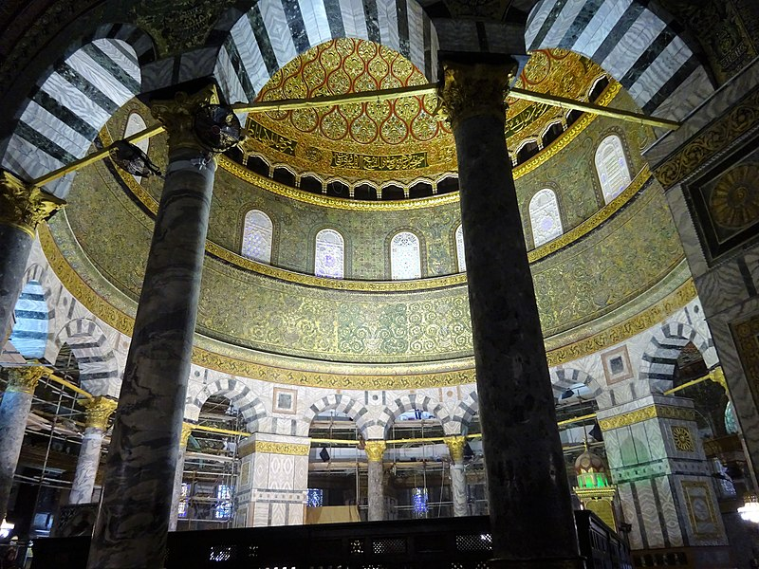مسجد قبة الصخرة من الداخل
تظهر جميع تلك العناصر في مسجد «قبة الصخرة» فهو بناء من الحجر، مثمن الأضلاع، في كل ضلع من الخارج عقود مدببة تعلوها نوافذ، ويتوسط الأضلاع المقابلة للجهات الاصلية من المثمن أربعة أبواب، ويكسو الجزء الأسفل للأضلاع من الخارج ألواح من الرخام ومن الأعلى طبقة من القيشاني.
ويتوسط البناء الصخرة المقدسة التي عُرج منها الرسول إلى السماوات، ليلة الإسراء والمعراج، ويحيط تلك الصخرة دائرة من الدعائم والأعمدة، ويبلغ عدد الدعائم أربعاً، ويقع بين كل دعامتين ثلاثة أعمدة، وتحمل هذه الدعائم واجهة أسطوانية مغطاة من الداخل بالفسيفساء، ويوجد بهذه الأسطوانة ست عشر نافذة مزخرفة بالقيشاني من الخارج، وزخارف جصية بها زجاج ملون من الداخل، وترتكز على هذه الأسطوانة قبة خشبية مزدوجة الكسوة، من الخارج مغطاة بطبقة من ألواح الرصاص ومن الداخل بطبقة من الجص المذهب، ويفصل المثمن الخارجي عن الجزء الدائري مثمن أوسط يتكون من دعائم يكسوها الرخام وستة عشر عمودًا رخامياً ذات تيجان مختلفة الطراز، ويعلو هذه الدعائم والأعمدة عقود زينت جدرانها بطبقة من الفسيفساء ذات العناصر النباتية.
فيما بعد تأثرت معظم المساجد بهذا النوع من التصميم، مثل الجامع الأموي، الذي شُيِّد على شكل مستطيل مكون من أربعة أروقة، أكبرها رواق القبلة، وسقف كل رواق محمول على مجموعة من الدعائم والأعمدة، ويتوسط الأروقة صحن مكشوف.
ويمكن حصْر فنون الزخارف المعمارية في صناعة الفسيفساء والزخارف الجصية والنقش على الحجر والخشب، والتي زينت جدران وأرضيات جميع المباني سواء كانت دينية أو مدينة في العهد الأموي.(8)
فالفسيفساء استخدمتْ بشكلٍ واسعٍ في تغطية أرضيات القصور، كقصر خربة المَفجر، الذي شيده الخليفة الأموي هشام بن عبد الملك، والجدران، مثل مسجد قبة الصخرة والمسجد الأموي بدمشق، وكذلك، الزخارف النباتية والهندسية، التي تتكون من وحدات مترابطة ومتشابكة فيما بينها، مكونة وحدة مستقلة بذاتها، تزين الجدران والأسقف، كما استخدم الفنان في العهد الأموي الجص البارز المنقوش في زخرفة القصور، وأيضًا النقش على الحجر.

الدولة العباسية: ازدهار حضاري (132-656هـ)
استطاع العباسيون الإطاحة بالدولة الأموية، والجلوس على عرش الدولة الإسلامية، بالاستعانة بالعنصر الفارسي، لذلك كان لهم وجود في المناصب العليا للدولة العباسية، مما أسهم في نشر التقاليد والثقافة الفارسية في بلاد الإسلام.(9)
وظهرت التقاليد المعمارية الفارسية في تصميم وبناء مدينة بغداد أولاً، والتي أمر ببنائها الخليفة أبو جعفر المنصور، فكانت على شكل دائرة كاملة، مركزها قصر الخليفة، ويحيط بالمدينة سوران رئيسيان، يوجد في السور الداخلي أبراج مستديرة للحراسة، وكانت بذلك مدينة محصنة تحصينًا منيعًا، مثل تصميم المدن الساسانية أو الفارسية، واستخدم في بنائها الطوب اللبن والآجر.
وكرَّر الخليفة أبو جعفر المنصور، نفس التصميم في مدينة شيَّدها قرب مدينة الرقة على ضفة نهر الفرات، وظهر في عمارة المدينة العقود المدببة، التي كانت معروفة في عمارة المدائن الساسانية.
أما عن عمارة المساجد، فلم يبقَ لها نموذج سوى بقايا آثار جامع سامراء ذي المئذنة الحلزونية القريبة من شكل الأبراج البابلية المدرجة، والذي تم بناؤه في مدينة حملت نفس الاسم في عهد الخليفة المتوكل، وجامع ابن طولون في مصر، والذي شيَّده أحمد بن طولون، وظهرت فيه جميع أساليب العمارة العباسية.(10)

جامع ابن طولون: دُرة العمارة العباسية بمصر
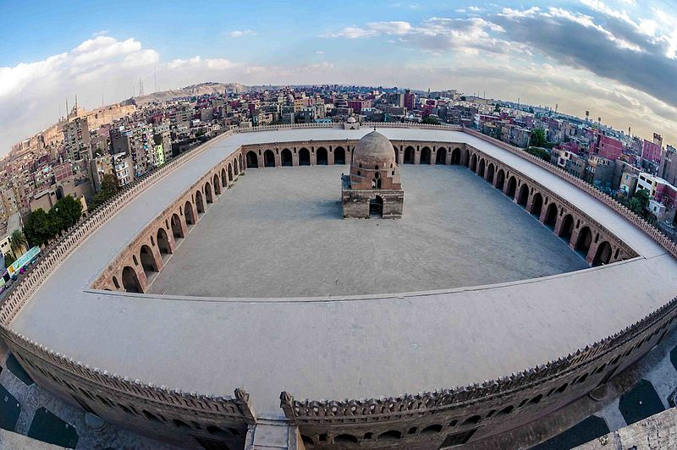مسجد أحمد بن طولون
جامع أحمد بن طولون بالقاهرة، عبارة عن بناء مستطيل، مُكوَّن من أربعة أروقة تحيط بصحن المسجد، أكبرها رواق القبلة، ويتكون من 5 صفوف من الدعامات يعلوها عقود مدببة تسير موازية لجدار القبلة، أما باقي الأروقة فعبارة عن صفين من الدعامات يعلوها عقود تمتد موازية لجدار الرواق، وقد حلّت الدعامات محل الأعمدة (أسلوب أموي)، وهي مستطيلة الشكل مبنية من الآجر بأركانها أعمدة مصنوعة من الآجر.
وقد بُنيت المئذنة الدرجة خارج المسجد من الحجر، وتُلاصق السور الخارجي الذي يحيط بالمسجد، وذلك لتحصين البناء كما هو معروف في العمارة الفارسية. (11)
أما الزخارف الفنية فهي مستوحاة من زخرفة العمائر الساسانية، والتي اعتمدت على الزخارف الجصية البارزة، وهي نوعان: زخارف هندسية ذات أشكال نجمية وسداسية ومربعات وتستخدم في تزيين النوافذ الجصية، وأخرى نباتية محورة تزين العقود والمحاريب والنوافذ.(12)
المحاضرة الثالثة
عناصر العمارة الإسلامية
تميزت العمارة الإسلامية بعدد من التفاصيل التي تكررت في مباني العمارة الإسلامية، حتى صارت من السمات الرئيسية فيها واكسبت شخصيتها المتفردة والمختلفة عن باقي الطرز الفنية، حيث أصبح بعض من هذه العناصر والتفاصيل جزءاً من التصميم المعماري نفسه، والبعض الأخر صار شكلاً جمالياً يضيف رونقاً للمبنى وأجزائه، كما تميزت العمارة الإسلامية بوجود وحدات صغيرة خاصة بها في التصميمات المعمارية وهي المقرنصات والعقود والقباب والمشربيات والشرفات والكوابيل.
المقرنصات:
عبارة عن نتوءات بارزة مجوّفة الأطراف، تتكون من عدة صفوف هرمية الشكل أو متوازية على هيئة دورين أو ثلاثة، في الغالب كانت توجد في أركان الصحون والأسقف، وذلك لتحويل فتحة السقف من شكل مربع إلى مثمّن، لبقاء القبة عن طريق ملئ الأركان بحشوات قوية، أصبحت المقرنصات حليات معمارية أو عنصر معماري في البناء للتحميل عليها عند الانتقال من مقاس إلى مقاس آخر في البناء.
العقود:
عبارة عن الأقواس أو شبه الأقواس التي تتكون من مجموعة من الأحجار المعشّقة في بعضها البعض، ذلك حتى تأخذ شكل الاستدارة ويصبح على شكل قوس لينزل من الطرفين ويتصل بعمودين، كما تسمّى العقود بالبوائك، ويوجد لها عدة أنواع منها: العقود المدببة، العقود النصف دائرية، العقود المفصصة، العقود الحدوية، كما انتشر استخدام العقود في العمارة الإسلامية في القاهرة.
القباب:
هي عبارة عن أشكال نصف كروية أخذها المسلمون عن العمارة البيزنطية، كما يعد مسجد قبة الصخرة في فلسطين أول مسجد استخدم فيه القباب، كانت تستخدم القباب كغظاء للأضرحة، كما كانت تستعمل كمنارة في أسقف المساجد، فإنها كانت تسقف في القباب، حيث انتشرت حين اختفى طراز المساجد الغير مسقوفة في العصر العثماني واستبدلت الأسقف بالقباب.
المشربيات:
عبارة عن حاجز من الخشب، مكون من وحدات صغيرة، وهي عبارة عن معالجة معمارية إسلامية، تسمح بدخول الرياح ولا تسمح بدخول أشعة الشمس، عادة ما توضع المشربيات لتغطي السطح الخارجي للشبابيك أو البلكونات، للجلوس في الداخل والتمتع بالخصوصية والهواء اللطيف دون التعرض لأشعة الشمس.
الشرفات:
نوع من أنواع الزخارف التي عادة ما يتوّج الأبنية الهامة، وهي عبارة عن شكل واحد متكرر، والشرف نوعان: الشرف المورقة وهي أكثر الأشكال استعمالاً، تكون على شكل الأوراق النباتية، والنوع الأخر الشرف المسننة.
الكوابيل:
هي عبارة عن حليات مثلثة الشكل قائمة الزاوية، لها ضلعان مستقيمان يثبت أحدهما بالحائط والأخر أسفل الشرفة أو أي بروز خارجي عن الحائط كدعامة له، أما الضلع الثالث عبارة عن نتوءات مزخرفة الشكل.
الإيوان:
يُعرف الإيوان على أنه قاعة لها ثلاثة جدران فقط، وسقف فوقها، أمّا الجهة الرابعة فهي مفتوحة أمام الهواء الخارجي، وأشعة الشمس الجذابة، وقد يحتوي الإيوان على العديد من الأعمدة، وعلى عناصر أخرى للعمارة الإسلامية. هذا وقد عرف العرب الإيوان قبل مجيء الإسلام، ليتم استخدامه فيما بعد في العديد من الأبنية الإسلامية الهامة.
الصحن:
هو تلك الساحة غير المسقوفة التي تتوسط بعض المباني، ومن أشهر الأمثلة عليه صحن الكعبة الذي يحتوي على الكعبة المشرفة في المسجد الحرام. يكثر استخدام هذا النوع من العناصر المعمارية في العديد من الأبنية في عدد كبير من الدول العربية، بل وحتى الإسلامية، فهذا العنصر يُضفي جمالاً لا نظير له على المبنى، كما يوفّر أيضاً مساحات مناسبة للاستراحة، والاسترخاء، ولعلَّ أكثر الأبنية التي تستعمل الصحون هي تلك الأبنية التي تُشيَّد في مدن بلاد الشام؛ كدمشق، ونابلس، وحلب، وغيرها من المدن، حيث يتم تزيين الصحون في هذه المدن وغيرها ببركة ماء جميلة، إضافة إلى عدد كبير من أنواع المزروعات، والورود، والأزهار.
المحراب:
هو ذلك النتوء الذي يتوسط الجدار، ويكثر استعماله في المساجد؛ ذلك لأنّه يشير إلى اتجاه القبلة، وهو مكان صلاة الإمام أثناء صلاة الجماعة، وله العديد من الفوائد من الناحية العملية، خاصة على صعيد راحة الإمام أثناء أداء الصلاة، وراحة المصلين، وزيادة أعداد المصلين داخل المسجد؛ فبدلاً من أن يشغل الإمام صفاً كاملاً وحده، يمكن الاستفادة منه في ضم عدد لا بأس به من المصلين، وحسب سعة الصف الإجمالية.
القبة:
هي نوع من أنواع العناصر المستعملة في تسقيف الأبنية، وفقاً للطراز المعماري الإسلامي، وهي تتخذ عادةً الشكل نصف الكروي الأجوف من الداخل، وتصنع من العديد من المواد المختلفة، كما أنها تُزيّن بأنواع مختلفة من الزينة، والزخارف، وقد تُزيّن بآيات قرآنية، أو بأسماء الله الحسنى خاصّةً إذا ما استعملت في المساجد.
المأذن:
المئذنة هي واحدة من أقدم عناصر الهندسة المعمارية الإسلامية ، وهي توجد برفقة معظم المساجد، الوظيفة الرئيسية للمئذنة هي سماح المؤذن وهو يدعو المصلين إلى الصلاة خلال الصلوات الخمس، ومنذ القرن الحادي عشر تم تصميم بعض المساجد بأكثر من مئذنة واحدة حتى تشير إلى أنها تم تأسيسها عن طريق السلطان.
الاقواس:
تعتبر الاقواس الاسلامية واحدة من أشهر عناصر العمارة الإسلامية، وتظهر الأقواس الإسلامية في أغلب المداخل والتصميمات الداخلية ولها عدة أنماط رئيسية هي : الاقواس المدببة ، والاقواس الدائرية، والاقواس على شكل حدوة حصان ، والاقواس ذات المكونات المتعددة.
ويتميز القوس المدبب بتصميم مستدير ذو قمة مدببة في النهاية، وهو عنصراً مهماً في العمارة القوطية، ويشبه الاقواس الدائرية الأقواس المدببة وتكون لها شكل حرف S وتتوج في صورة أكثر وضوحا، وترتبط الأقواس على شكل حدوة الحصان بالهندسة المعمارية المغربية وهو يبدأ بالاتساع ثم يضيق .
الزخارف:
تعتبر الزخارف الاسلامية واحدة من أهم عناصر العمارة الاسلامية، حيث تتميز العمارة الإسلامية بالاهتمام بالتفاصيل الزخرفية لذلك يتميز التصميمات الاسلامية بالفخامة سواء الوجهات أو الديكورات الداخلية ويظهر ذلك في البلاطات المكسوة بالجوهرة والفسيفساء الهندسية، والطوب المزخرف، والزخارف الخطية الرائعة، وتنتشر هذه الزخارف في القباب الضخمة، وبعض الأقواس المميزة، وتظهر هذه الزخارف المميزة في الكثير من المباني الاسلامي.

المآذن

القباب

الاقواس
المحراب

الايوان

الكوابيل

المشربيات

العقود

الزخارف

المقرنصات

الصحن

الشرفيات

المحاضرة الرابعة عشر
الفن المعماري العثماني التركي
ما يزال جامع سليمية، تحفة العمارة العثمانية، بولاية أدرنة الحدودية شمال غربي تركيا، يتحدى الزمن شامخا منذ 446 عاماً.
أنشأ الجامع، من قبل المعماري سنان، أشهر معماري الدولة العثمانية، بتكليف من السلطان العثماني سليم الثاني عام 1568.
وشيد المعماري سنان، الجامع على تلة مرتفعة تطل على كل أرجاء المدينة، واستغرق إنشاءه 7 سنوات وافتتح للعبادة عام 1575 إلا أن السلطان سليم الثاني توفي قبل إتمام البناء بفترة قصيرة.
ويعد جامع سليمية أبرز آثار المعماري سنان، حيث شيده في الثمانين من عمره، ووضع فيه خبرته في العمارة وهندسة البناء التي اكتسبها على مر السنين، ليصبح الجامع تحفة معمارية فريدة تلفت الأنظار منذ قرون.
- إدراج سليمية على قائمة اليونسكو
أدرجت منظمة الأمم المتحدة للثقافة والعلوم والفنون (اليونسكو) جامع سليمية على قائمة التراث الثقافي عام 2011، وكان أول مسجد يتم إدراجه في القائمة المذكورة. وقد اكتسب شهرة عالمية أكبر بعد الإدراج ليصبح محط أنظار الجميع بخصائصه المعمارية الفريدة.
ويعد جامع سليمية، الذي يتوسط مدينة أدرنة، حجر الأساس لفن العمارة الإسلامية التركية، و يعتبر تحفة فنية تزين المدينة.
يأخد جامع سليمية شكل قبة كبيرة مستندة إلى 8 دعائم، وتتخذ مآذنه شكل أقلام يبلغ ارتفاعها 85 مترا، وهي ثاني أعلى مآذن العالم ارتفاعا بعد مأذنة "قطب منار" في نيودلهي بالهند. ويخطف الجامع عقول الزوار بالخزف الملون الذي يزينه، ومنبره المغطى بالرخام ومقصورة السلطان.
- خصائص الجامع
من الخصائص المعمارية التي تميز الجامع عن غيره، قبته العملاقة التي أنشأت كقبة وحيدة دون الارتكاز على أي نصف قبة. وتدهش القبة المهتمين، ومن يجرون دراسات حول المعمار والهندسة، بارتفاعها البالغ 43 متراً وبقطرها البالغ 32 مترا.
لجامع سليمية أربع مآذن رفيعة على شكل قلم لكل مأذنة ثلاث شرفات، ارتفاع كل منها 85 متراً.
كما يبهر المسجد زواره بجمال باحته ذات الرواق والخزف الملون. وهناك روايات مختلفة متداولة بين الناس حول زهرة التوليب المعكوسة المنقوشة على رخام عمود محفل المؤذن.
- رواية الجد والحفيد
من الروايات الشائعة حول وجود زهرة التوليب المعكوسة هي أن المعماري سنان كان له حفيدة في التاسعة من عمرها وكان يحبها كثيراً ولا يقوى على فراقها فأحضرها معه إلى أدرنة. وبعد فترة مرضت الطفلة وتوفيت بالمدينة.
ومن شدة حزنه عليها حفر زهرة توليب معكوسة على غطاء الضريح الذي بناه لها. ثم قام أحد مساعدي المعمار سنان الذي رأ ى حزنه الشديد على حفيدته، بنقش نفس الزهرة على رخام محفل المؤذن بجامع سليمية.
ومن الروايات الأخرى التي ما تزال شائعة بين الناس إلى الآن، هي أن الأرض التي أراد المعماري سنان بناء الجامع عليها كانت ملكاً لسيدة لديها حديقة مزروعة بزهور التوليب. ولم تقتنع ببيع الأرض إلا بصعوبة شديدة. فأمر المعماري سنان بنقش زهرة توليب معكوسة داخل الجامع ليصور عناد هذه السيدة.
- معان ودلالات لجامع سليمية
يعد بناء الجامع شبه معجزة، بالنظر إلى تقنيات البناء التي كانت متوافرة في العصر الذي تم البناء فيه، لذا فإنه يواصل حتى يومنا هذا إثارة الدهشة في عقول الباحثين الذين يزورونه للتعمق أكثر في هندسته المعمارية.
وهناك تفسيرات ودلالات شائعة حول بعض خصائص الجامع منها أن القبة الكبيرة الوحيدة ترمز إلى وحدة الإله، والمآذن الأربعة ترمز إلى الخلفاء الراشدين، ومنابر الوعظ الأربعة ترمز إلى المذاهب الإسلامية الأربعة.
وعن سبب اختيار السلطان سليم الثاني لأدرنة موقعاً لبناء الجامع بدلا من إسطنبول، تقول بعض الروايات التاريخية أن السلطان سليم الثاني قضى فترة طويلة من حياته في أدرنة قبل تولي السلطنة وكان يحب المدينة كثيراً، ويراها بوابة الروميلي(بوابة نحو البلقان وأوروبا).

وتقول رواية أخرى إن سبب وقوع الاختيار على مدينة أدرنة يرجع إلى زيادة الفتوحات في أوروبا خلال تلك الفترة.
جدير بالذكر أن السلطان سليم الثاني توفي قبل إتمام بناء الجامع بفترة قصيرة ولم يشهد افتتاحه للعبادة.
- أهمية "السليمية" لأدرنة
وفي تصريحات للأناضول قال مدير الثقافة والسياحة بالولاية كمال صويتورك إن جامع سليمية هو تاج مدينة أدرنة وقمة فن العمارة بها.
وأضاف أن الجامع شارك ببنائه 14 ألف عامل، ويعد "معجزة معمارية" تدهش الجميع حتى يومنا هذا بخصائصه المعمارية الفريدة مثل حجر العقد الذي يبلغ وزنه 5 أطنان، والرصاص الذي يغطي القبة التي يبلغ وزنها 18 طناً، بالنظر إلى الفترة التي تم تشييد الجامع بها.
ويستقبل جامع سليمية 3,5 مليون زائر سنويا، لذلك فإن مكانته كبيرة في السياحة الثقافية والدينية على حد سواء.
وأشار صويتورك إلى أن أهمية الجامع وشهرته العالمية زادت أكثر بعد إدراجه بقائمة اليونسكو، وأنه ليس عبارة عن جامع فقط بل مجمع يضم عدة مبانٍ، ولذلك يزداد عدد زائريه كل عام.
وأضاف أن أحد الرحالة الفرنسيين عندما رأى الجامع سُحر بجماله فكتب "الجامع بُني في السماء، ثم قام المعماري سنان بوضعه في مكانه فقط."

المحاضرة الخامسة عشر
الفن الاسلامي الايراني

مواد البناء المستخدمة في العمارة الإسلامية الإيرانية: استخدم في العمارة الإسلامية الإيرانية الخشب والطوب والحجر، وكان الطوب من أكثر مواد البناء استعمالاً؛ وذلك لأن كان استخدام الحجر ونقله من أماكن صنعه يحتاج إلى أموال كثير، ولكن بنى الإيرانيون في العصور القديمة بعض المباني المصنوعة من الحجر، كما بنوا في العصور الإسلامية عدد من المباني المصنوعة من الحجر والتي لا تزال أنقاضها قائمة إلى يومنا هذا. كما استعمل الخشب والطوب والحجر في العمارة الإسلامية اليوناية في زخرفة المباني القاشاني والجص، كما استخدموا في الزخرفة الطوب نفسه الذي كان يستخدم في البناء، حيث أنشئوا منها الأشكال الهندسية والأشرطة الكتابية، وكذلك الرسوم التي تستخدم لتزيين المباني والمآذن. وسبب عدم وجود الحليات المعمارية المجسمة التي تزين المباني مثل تلك الموجودة في العمارة القوطية، هو استخدام الإيرانيون الطوب والحجارة الصغيرة؛ وذلك لأن تلك الحليات المجسمة لا يمكن إتقانها إلا بنحتها بالأحجار الكبيرة، ولأن استخدام الطوب في المباني لا يحتاج إلى أموال كثيرة، ساعد ذلك الإيرانيون على بناء العديد من المباني والإبداع فيها، أما البناء بالحجر فيحتاج إلى أموال طائلة. كما ازدهرت في بعض المناطق الإيرانية مثل أصفهان وشيراز باستخدام السقوف المصنوعة من الخشب المرتكزة على أعمدة، كما احتوت المساجد في إيران على أعمدة مصنوعة من الخشب، كما قاموا ببناء القباب الكبيرة المصنوعة من الخشب.
الزخارف الكتابية في الزخرفة الإيرانية الإسلامية: حلت اللغة العربية في العصر الإسلامي مقام اللغة اللاتينية في العصر المسيحي، كما تمكّنوا العرب من أن يفرضوا اللغة العربية على الأقاليم المفتوحة مثل مصر، أما في إيران لم يتمكّن العرب فرض لغتهم على الإيرانيين مكان اللغة الإيرانية، لكن قاموا الإيرانييون بكتابة لغتهم باللغة العربية، وبعدها قاموا باستخدام اللغة العربية في الزخرفة المعمارية؛ وذلك بسبب طبيعة اللغة العربية المرنة التي تناسب جميع أنواع الخطوط الزخرفية. تعد الزخارف الكتابية ذات شأن كبير في الفنون الإسلامية، ولقد زاد انتشار الخط العربي مع زيادة انتشار الإسلام والفتوحات الإسلامية، كما حقق نجاح كبير ووصلت إلى مرحلة عالية من الجمال في زمن قصير لم يصل إليه خط آخر في تاريخ البشرية، ولم تستخدم هذه الكتابات على المباني والتحف لتبين صاحب التحفة أو المبنى، أو لبيان تاريخ أو لتبرك في بعض الآيات القرانية والأدعية فحسب، بل كان الفنان في إيران يستخدمها لذاتها كعنصر زخرفي جميل على المباني والتحف. خصائص النقوش الكتابية الإيرانية الإسلامية: استعمل الفنانين الإيرانيين في النقوش الكتابية الخطوط المستديرة مثل الخط النسخي وخط الثلث وغيرها من الخطوط التي ابتكروها، كما استعملوا الخطوط الكوفية، وتعد الخطوط الزخرفية في الأقطار الإسلامية الشرقية أكثر إتقان من الخطوط في الأقطار الإسلامية الغربية، وكانت إيران من المناطق التي اتسمت بإتقان وإبداع النقوش الكتابية. ولقد حقق الفنانون الإيرانييون نجاحاً كبير في الخط الكوفي وفي جميع الخطوط التي استخدموها في جمال زخرفها وانسجامها مع بعضها البعض، في القرن الرابع الهجري لم يقبل الإيرانيون على استخدام الكتابة في الزخرفة، حيث أن الكتابات التي ترجع إلى هذا القرن تعد نادرة جداً وجميعها من الخط الكوفي، حيث كانت الزخارف الكوفية تتختلف عن بعضها البعض وذلك بسبب هيئة الحروف من حيث الأناقة واتساع الحروف والدقة وحسن توزيعها، ويرجع ذلك إلى مهارة وإتقان الفنانين والصناع، ويعد شريط الكتابة الكوفية الموجود في ضريح بيرعالمدار من أبدع الكتابات الزخرفية في الخط الكوفي. كانت معظم الكتابات الزخرفية الإيرانية ذات طابع خاص، حيث تميزت بوجود ثروة زخرفية التي كانت غالباً توجد في الأرضيات، ومن أهم الأمثلة شريط الكتابية الجصية الزخرفية في المسجد الجامع بقزوين، أما الموجودة في المسجد الجامع في أصفهان فكانوا يكسونها بالآجر بالمينا ويزينونه بعبارات مكتوبة بالخط الكوفي المستطيل.

النقوش الحائطية الإيرانية: كانت النقوش الحائطية في إيران محدودة فقط على الموضوعات التي انتشرت في الشرق الأدنى منذ العصور القديمة، حيث كانوا يقوموا بتمجيد الأمراء والملوك ورسم إنجازاتهم وأعمالهم وما كانوا يأتونه من ضروب الفروسية والشجاعة في صيد الوحوش وشرح حروبهم على الجدران، وذلك زيادة على رسم الأشجار والنباتات والأوراق، وكانوا أيضاً الصناع ينقوشون بعض من مشاهد الحب من رسوم للنساء والرجال. لكن النقوش الحائطية الإيرانية طالها الدمار والخراب، فكل ما نعرفها عنها نقل عن طريق المؤرخون المسلمون والجغرافيون، أما البعض الأخر تم استنباطه من المخطوطات الإيرانية أو ما كتبه الرحالة الأوروبيين في القرن التاسع الهجري، مثل بيترو دلا فالي و هربرت. كما أن النقوش الحائطية الإيرانية في العصر الإسلامي تأثرت بفنون النقوش الحائطية التي كانت ترسم في أفغانستان وبلاد الجزيرة وجنوب روسيا منذ بداية العصر المسيحي حتى قيام الإسلام، كما أن النقوش التي كانت تزين جدران قصر السلطان محمود الغزنوي قد اختفت، والتي رسمت في الفترة بين 999-1030 ميلادي، حيث كانت تمثل هذه الرسوم جيوشه وفيلته ومناظر الحرب والطرب، كما بينت هذه النقوش الوقائع المشهورة في تاريخ الملوك الساسانيين. ميزات النقوش الحائطية الإيرانية: يعد القسم الإسلامي من المتحف الأهلي في طهران ومتاحف برلين وبعض المجموعات الأثرية فخورة بامتلاكها بعض من القطع الزخرفية الحائطية الإيرانية، والتي تعود إلى القرن السادس الهجري أي في عصر السلاجقة، حيث تميزت هذه القطع فيما يوجد عليها من رسوم التي لم تراعي قواعد المنظور، كما أنه رتب في أشرطة أفقية، كما أن الأشخاص المرسومين عليها تأثر أسلوب رسمهم بالأساليب الهندية والصينية والساسانية مجتمعة. وثمة وجود بعض النقوش النباتية والهندية في جدران بعض المساجد وضرج الجاتو في مدينة سلطانية، وتتشابه هذه الرسوم بالرسوم التي كانت ترسم على الجص في ذلك العصر، حيث تتمثل معضمها برسوم هندسية ورسوم جذوع النباتات ورسوم تشبه الفسيفساء الخزفية. أما في القرن العاشر الهجري فقد زاد اهتمام الفنانين بالنقوش الحائطية وتزيين جدران المباني، حيث كانوا يرسموا الحيوانات والطيور والزهور، كما تأثر الإيرانيين بالفنون الغربية، ونشير إلى التأثير الأوروبي الظاهر في كل النقوش الحائطية التي ترجع إلى عصر الشاه العباس.
الخانات والأسواق الإسلامية في إيران: كانت تقام الخانات في إيران لتكون مأوى للقوافل والمسافرين، وكانت هذه الخانات كبيرة وضخمة، حيث تميزت هذه الخانات في مداخلها، وكانت هذه المداخل مشيدة من العقود والأبراج الشاهقة، فساعد ذلك على اكتساب الخانات العضمة والفخامة. أما عن الأسواق الإسلامية في إيران فكانت مثل باقي الأسواق الإسلامية في باقي الأقطار، ولكنها تميزت عنها بأنها احتوت على قبوات عظيمة ذات عقود ضخمة، ومن أمثلة هذه الأسواق السوق الشاهاني الموجود في مدينة أصفهان.
المقابر الإسلامية في إيران: تميزت مقابر الأسرة الحاكمة في إيران بأنها ذات أبراجاً إسطوانية في أغلب المقابر، كما كان لها سقف مخروطي الشكل، وذلك يثبت العلاقة المتينة بينها وبين خيام الأمراء عند قبائل الرحل بآسيا الوسطى، وكانت الأبراج جدرانها مضلعة فيتنج منها أبراج نجمية الشكل، وذلك مثل أبراج دماوند وفرامين.

القصور الإسلامية في إيران: بينت القصور الإسلامية في إيران عن العبقرية الفنية الإيرانية، فالقصور التي ترجع إلى ما قبل القرن العاشر الهجري لم يعرف عنها شيء، رغم وجود آثار قصر الساكان وآثار قصور أخرى، وتميزت القصور التي كانت موجودة في العصر الصفوي بأنها صغيرة الحجم، وكان كل أمير أو ملك يملك مجموعة من هذه القصور. وقد تم وصف قصور إيران من قبل الأروبيون الذين زاروها وشاهدوا قصور ذلك العصر بالترف وحسن الذوق والنعيم، حيث وصفوا الأثاث الفاخر وسقوفها الدقيقة واللوحات المصور على جدرانها، كما ذكروا القاعات التي تهيأ في جدرانها طاقات لوضع الأواني الخزفية، مثل القاعة المشهورة في ضريح الشيخ وصفي الدين بأردبيل. كما استخدم الفنانون الإيرانيون في القرنين التاسع والعاشر بعد الهجرة الصور والرسوم في زخرفة جدران قصورها وسقوفها، كما زينت بالرسوم الهندسية واستعملت الجص والزجاج، كما استعملت المنسوجات النفيسة والمرايا في تزيين الجدران، كما احتوت على نوافذ صغيرة من المعدن أو الخشب، أما عن أبواب القصور فقد تم المبالغة في زخرفتها. أما في القرن الثاني عشر هجري زينت جدران القصور بلوجات زيتية رائعة وكبيرة، وتأثرت هذه اللوحات بالفن الغربي، ويعتقد أن فناين هذه اللوحات من أصل غربي ذهبوا إلى إيران للعيش بدل من بلادهم، ومن أشهر وأهم هذه اللوحات عشر لوحات نفسية من مجموعة الدكتور علي باشا إبراهيم والتي زينت جدران بعض القصور في إيران، وتم رسم هذه اللوحات بالزيت، وتبلغ مساحة كل لوحة 185*260 سم.
المساجد في العمارة الإيرانية الإسلامية: بني العديد من المساجد الإيرانية في العصر الإسلامي، ويتصف أقدم المساجد فيها بأنه يحتوي على إيوانات فيها أعمدة وأكتاف، وكان سبب تهدم المساجد فيها هو استخدام الأعمدة الخشبية، بعدها في القرن الثالث هجري ازدهر استعمال الأعمدة الحجرية أو الأعمدة المبنية من الطوب، ولم تختلف المساجد الإيرانية القديمة عن باقي المساجد في العالم الإسلامي في ذلك الوقت. وكانت المدارس في ذلك الوقت تشبه المساجد كثيراً والتي بنيت على يد السلاجقة، حيث كانت عبارة عن كليات دينية بحيث تشابه تصميم المساجد، وبعد ذلك استخدمت لتكون مكان لتعليم المذهب السني، أما بالنسبة لتصميمها فكانت عبارة عن صحن مكشوف في الوسط تطل عليه القاعات التي تحتوي على قباب، وتتكون كل قاعة من هذه القاعات من إيون في وسط كل وجهة من الوجهات الأربعة التي تطل على الصحن المكشوف. كما أن أقدم المدارس في إيران والتي لا تزال موجودة حتى الآن يرجع بناؤها إلى منتصف القرن الثامن الهجري، وهي مدرسة موجودة بالقرب من المسجد الجامع في أصفهان، وتمتاز أغلب المساجد الموجدة في إيران بأن تصميمها عبارة عن خليط بين المدراس وبين المسجد الذي يحتوي على إيونات وأعمدة، ويتميز إيوان القبلة الموجود بأنه كبير وكان يتخذ للصلاة، ويتم الوصول إليه عن طريق الصحن، ويوجد على جانبيه قاعات ذات قبوات، كما يوجد فوق الإيون قبة كبيرة الحجم، وبسبب حب الإيرانيين للمياه الجارية والحدائق؛ كان فسيقة في صحن المسجد تحيط بها الزهور والأشجار.
الأضرحة في العمارة الإيرانية الإسلامية: انتشرت الأضرحة بشكل كبير في إيران، وتميزت عن باقي الأقطار الإسلامية من حيث وجود عدد كبير من الأضرحة، ويرجع سبب ذلك إلى تقدير وتعظيم الإيرانيون لأولياء الله ويعنون بذكراهم، أما عن تصميم وتخطيط هذه الأضرحة فكانت عبارة أبينة مربعة الشكل، كما احتوت على قبة تشيد للأولياء والصالحين، وهذا يساعدها في أن تكسب الطابع الديني، أما عن المقابر ذات الأبراج فكان يدفن فيها الأمراء والأميرات. وتأثر المعماريون الإيرانيون بالعمارة الهلينية والمسيحية الشرقية باستخدام القباب للأضرحة، وأخذوا قبة الصخرة عن الأمويون، كما أخذوا عن العباسيين القباب الموجودة في مدفن الخلفاء العباسيين المقتدر والمعتز والمنتصر، ويعد ضريح السلطان سنجر السلجوقي الذي بني عام 1157 ميلادي من أقدم الأضرحة الإيرانية وضريح اسماعيل بن أحمد الساماني الذي بني عام 907 ميلادي.

